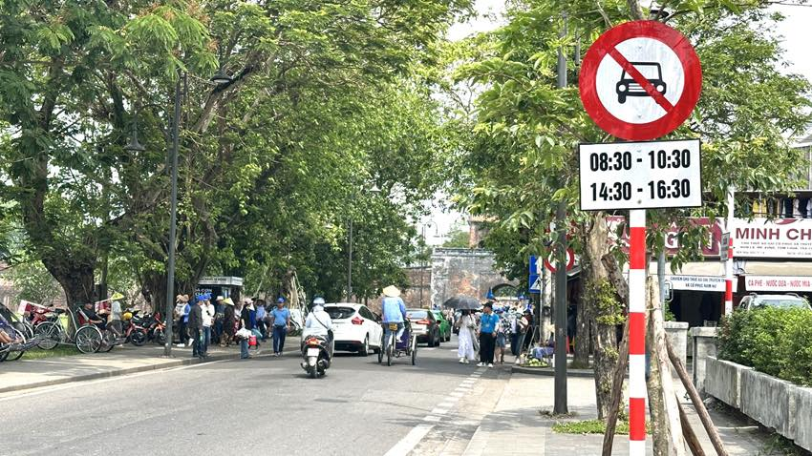
[
{
"question": "Đối với ô tô màu trắng đang di chuyển ở giữa ảnh, tổ hợp biển báo đặt bên phải đường có ý nghĩa nào sau đây?",
"A": "Cấm ô tô đi vào trong các khung giờ từ 08:30 đến 10:30 và từ 14:30 đến 16:30",
"B": "Cấm tất cả phương tiện đi vào trong các khung giờ từ 08:30 đến 10:30 và từ 14:30 đến 16:30",
"C": "Cấm ô tô dừng, đỗ trong khoảng thời gian từ 08:30 đến 16:30",
"D": "Chỉ cho phép ô tô đi vào trong các khung giờ được ghi trên biển phụ",
"GT": "A",
"law": [
"QCVN_41_2024_D15",
"QCVN_41_2024_D16",
"QCVN_41_2024_PLB_3",
"QCVN_41_2024_PLF_10"
]
},
{
"question": "Giả sử ô tô màu trắng ở giữa ảnh đến vị trí đặt biển lúc 09:00 và không phải là xe ưu tiên đang làm nhiệm vụ, người điều khiển phải xử lý như thế nào?",
"A": "Tiếp tục đi vào vì biển chỉ có tác dụng nhắc nhở",
"B": "Không đi vào đoạn đường có biển cấm và lựa chọn hướng đi khác phù hợp",
"C": "Được đi vào nếu bật đèn cảnh báo nguy hiểm",
"D": "Được đi vào nếu giảm tốc độ và nhường đường cho xe máy",
"GT": "B",
"law": [
"Luat_36_2024_D10_K1",
"Luat_36_2024_D11_K5_A",
"QCVN_41_2024_D15",
"QCVN_41_2024_PLB_3",
"QCVN_41_2024_PLF_10"
]
},
{
"question": "Giả sử người điều khiển ô tô màu trắng ở giữa ảnh vẫn đi vào đoạn đường lúc 09:00, không thuộc trường hợp được phép và hành vi chưa gây tai nạn giao thông. Người này bị phạt tiền ở mức nào?",
"A": "Từ 400.000 đồng đến 600.000 đồng",
"B": "Từ 800.000 đồng đến 1.000.000 đồng",
"C": "Từ 4.000.000 đồng đến 6.000.000 đồng",
"D": "Từ 18.000.000 đồng đến 20.000.000 đồng",
"GT": "C",
"law": [
"ND_168_2024_D6_K5_I"
]
},
{
"question": "Giả sử người điều khiển ô tô màu trắng ở giữa ảnh đi vào đoạn đường lúc 09:00, không thuộc trường hợp được phép và hành vi chưa gây tai nạn giao thông. Ngoài tiền phạt, hậu quả pháp lý nào sau đây được áp dụng đối với riêng hành vi này?",
"A": "Bị trừ 02 điểm giấy phép lái xe; không bị tước quyền sử dụng giấy phép lái xe và không bị tạm giữ phương tiện chỉ vì hành vi này",
"B": "Bị trừ 04 điểm giấy phép lái xe và bị tước quyền sử dụng giấy phép lái xe từ 01 tháng đến 03 tháng",
"C": "Bị trừ 06 điểm giấy phép lái xe và bị tịch thu phương tiện",
"D": "Không bị trừ điểm nhưng bị tước quyền sử dụng giấy phép lái xe từ 10 tháng đến 12 tháng",
"GT": "A",
"law": [
"ND_168_2024_D6_K5_I",
"ND_168_2024_D6_K16_A"
]
}
]
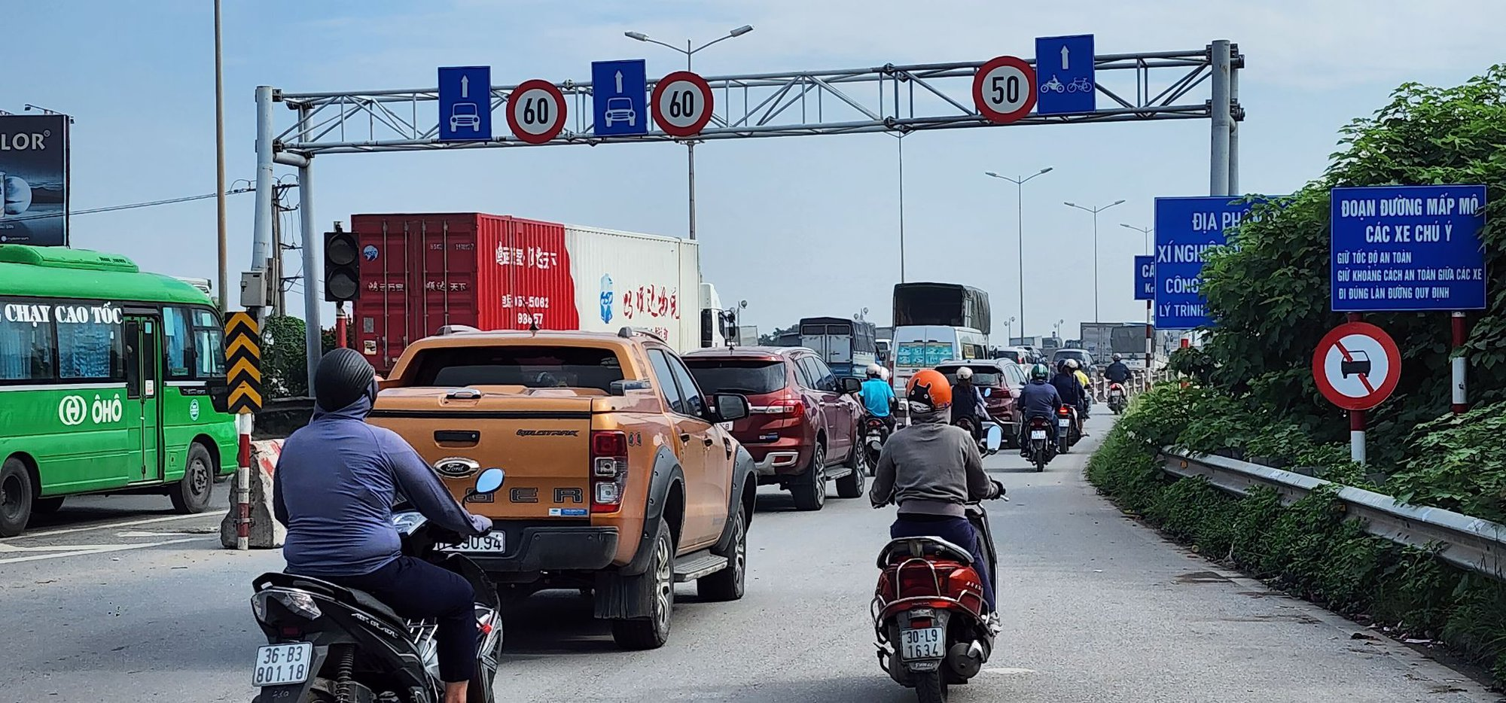
[
{
"question": "Người điều khiển xe máy đội mũ bảo hiểm màu cam, đang đi ở phía trước bên phải ảnh, cần căn cứ vào biển báo phía trên làn đường để lựa chọn vị trí di chuyển nào?",
"A": "Đi trong làn đường bên phải có biểu tượng xe máy và xe đạp",
"B": "Đi trong bất kỳ làn đường nào có biển tốc độ 60 km/h",
"C": "Đi trong làn đường bên trái dành cho ô tô nếu mật độ xe thấp",
"D": "Đi sát dải phân cách giữa đường mà không cần quan tâm biển chỉ dẫn làn",
"GT": "A",
"law": [
"QCVN_41_2024_PLD_14",
"Luat_36_2024_D13_K4"
]
},
{
"question": "Giả sử người điều khiển xe máy đội mũ bảo hiểm màu cam ở phía trước bên phải ảnh tiếp tục đi trong làn có biển biểu tượng xe máy và xe đạp. Hành vi này được đánh giá như thế nào?",
"A": "Đúng quy tắc vì người điều khiển đang sử dụng làn đường dành cho nhóm phương tiện phù hợp",
"B": "Vi phạm vì xe máy chỉ được đi trong làn có biểu tượng ô tô",
"C": "Vi phạm vì xe máy phải đi sát lề trái của phần đường",
"D": "Chỉ đúng quy tắc khi làn đường bên trái không có ô tô",
"GT": "A",
"law": [
"Luat_36_2024_D10_K1",
"Luat_36_2024_D13_K4",
"QCVN_41_2024_PLD_14"
]
},
{
"question": "Giả sử người điều khiển xe máy đội mũ bảo hiểm màu cam ở phía trước bên phải ảnh chuyển sang làn có biển biểu tượng ô tô, mặc dù làn bên phải đã được chỉ dẫn dành cho xe máy và xe đạp, và hành vi chưa gây tai nạn giao thông. Người này bị phạt tiền ở mức nào?",
"A": "Từ 200.000 đồng đến 400.000 đồng",
"B": "Từ 400.000 đồng đến 600.000 đồng",
"C": "Từ 600.000 đồng đến 800.000 đồng",
"D": "Từ 2.000.000 đồng đến 3.000.000 đồng",
"GT": "C",
"law": [
"Luat_36_2024_D13_K4",
"ND_168_2024_D7_K3_D"
]
},
{
"question": "Giả sử người điều khiển xe máy đội mũ bảo hiểm màu cam ở phía trước bên phải ảnh đi vào làn có biển biểu tượng ô tô, dù đã có làn riêng dành cho xe máy và xe đạp, và hành vi chưa gây tai nạn giao thông. Ngoài tiền phạt, hậu quả pháp lý nào đúng đối với riêng hành vi này?",
"A": "Bị trừ 02 điểm giấy phép lái xe và bị tạm giữ phương tiện trong mọi trường hợp",
"B": "Bị tước quyền sử dụng giấy phép lái xe từ 01 tháng đến 03 tháng",
"C": "Bị trừ 04 điểm giấy phép lái xe và bị tịch thu phương tiện",
"D": "Không bị trừ điểm, không bị tước quyền sử dụng giấy phép lái xe; việc tạm giữ phương tiện không phải hậu quả bắt buộc được quy định riêng cho hành vi này",
"GT": "D",
"law": [
"ND_168_2024_D7_K3_D",
"ND_168_2024_D7_K12",
"ND_168_2024_D7_K13"
]
}
]

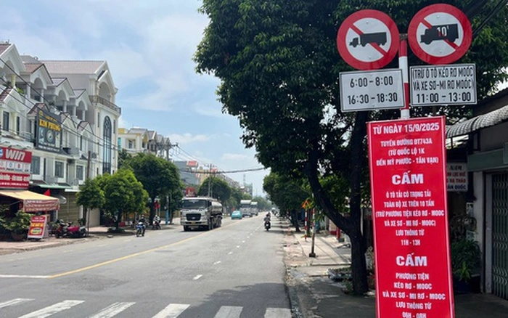
[
{
"question": "Đối với xe ô tô tải màu trắng đang di chuyển ở giữa đường trong ảnh, tổ hợp biển báo phía bên phải đường có ý nghĩa nào sau đây?",
"A": "Cấm xe ô tô tải đi vào trong các khung giờ từ 06:00 đến 08:00 và từ 16:30 đến 18:30",
"B": "Cấm tất cả các loại ô tô đi vào trong toàn bộ thời gian trong ngày",
"C": "Chỉ cấm xe ô tô tải dừng, đỗ trong các khung giờ ghi trên biển phụ",
"D": "Chỉ cho phép xe ô tô tải đi vào trong các khung giờ từ 06:00 đến 08:00 và từ 16:30 đến 18:30",
"GT": "A",
"law": [
"QCVN_41_2024_PLB_6",
"QCVN_41_2024_PLF_10"
]
},
{
"question": "Giả sử xe ô tô tải màu trắng đang di chuyển ở giữa đường trong ảnh đến vị trí đặt biển lúc 07:00 và không phải là xe ưu tiên đang làm nhiệm vụ. Người điều khiển phải xử lý như thế nào?",
"A": "Tiếp tục đi vào vì biển chỉ áp dụng đối với xe tải trên 10 tấn",
"B": "Không đi vào đoạn đường có biển cấm và lựa chọn hướng đi khác phù hợp",
"C": "Được đi vào nếu bật đèn cảnh báo nguy hiểm",
"D": "Được đi vào nếu giảm tốc độ và đi sát mép đường bên phải",
"GT": "B",
"law": [
"Luat_36_2024_D10_K1",
"Luat_36_2024_D11_K5_A",
"QCVN_41_2024_PLB_6",
"QCVN_41_2024_PLF_10"
]
},
{
"question": "Giả sử người điều khiển xe ô tô tải màu trắng đang di chuyển ở giữa đường trong ảnh vẫn cho xe đi vào đoạn đường lúc 07:00, không thuộc trường hợp được phép và hành vi chưa gây tai nạn giao thông. Người này bị phạt tiền ở mức nào?",
"A": "Từ 400.000 đồng đến 600.000 đồng",
"B": "Từ 800.000 đồng đến 1.000.000 đồng",
"C": "Từ 2.000.000 đồng đến 3.000.000 đồng",
"D": "Từ 4.000.000 đồng đến 6.000.000 đồng",
"GT": "D",
"law": [
"ND_168_2024_D6_K5_I"
]
},
{
"question": "Giả sử người điều khiển xe ô tô tải màu trắng đang di chuyển ở giữa đường trong ảnh đi vào đoạn đường lúc 07:00, không thuộc trường hợp được phép và hành vi chưa gây tai nạn giao thông. Ngoài tiền phạt, hậu quả pháp lý nào sau đây đúng đối với riêng hành vi này?",
"A": "Bị trừ 02 điểm giấy phép lái xe; không bị tước quyền sử dụng giấy phép lái xe và không bị tạm giữ phương tiện như một hậu quả bắt buộc của riêng hành vi này",
"B": "Bị trừ 04 điểm giấy phép lái xe và bị tước quyền sử dụng giấy phép lái xe từ 01 tháng đến 03 tháng",
"C": "Bị trừ 06 điểm giấy phép lái xe và bị tịch thu phương tiện",
"D": "Không bị trừ điểm nhưng bị tước quyền sử dụng giấy phép lái xe từ 10 tháng đến 12 tháng",
"GT": "A",
"law": [
"ND_168_2024_D6_K5_I",
"ND_168_2024_D6_K16_A"
]
}
]

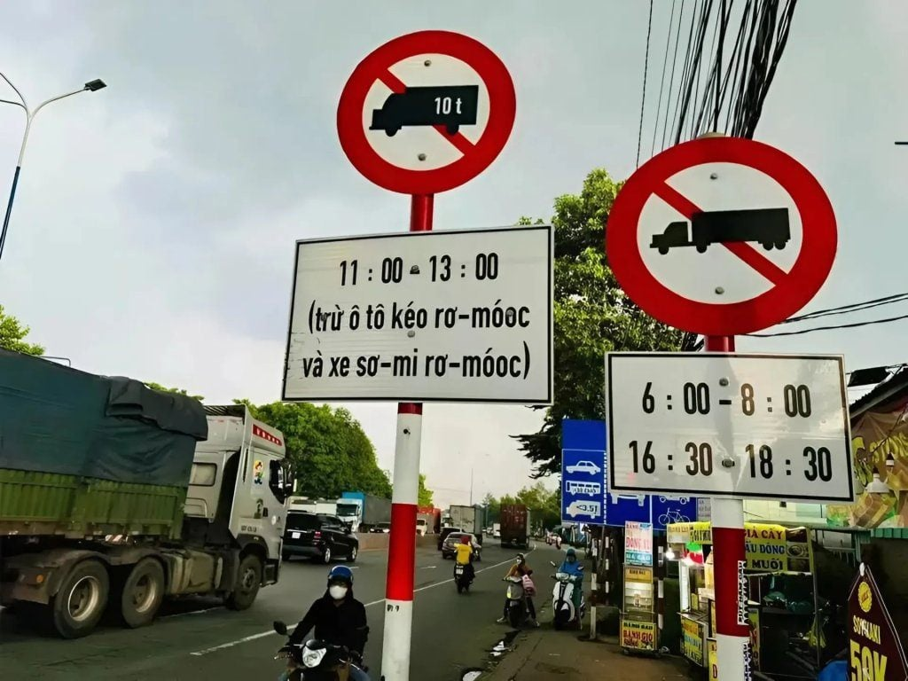
[
{
"question": "Đối với xe ô tô tải có thùng phủ bạt màu xanh đang di chuyển ở bên trái ảnh, tổ hợp biển báo hình xe tải ghi “10 t” và biển phụ bên dưới có ý nghĩa nào sau đây?",
"A": "Cấm xe ô tô tải có khối lượng chuyên chở lớn hơn 10 tấn đi vào từ 11:00 đến 13:00, trừ ô tô kéo rơ-moóc và xe sơ-mi rơ-moóc",
"B": "Cấm mọi xe ô tô tải có khối lượng toàn bộ lớn hơn 10 tấn đi vào trong cả ngày",
"C": "Cấm xe ô tô tải có khối lượng chuyên chở từ 10 tấn trở xuống đi vào từ 11:00 đến 13:00",
"D": "Chỉ cấm xe ô tô tải trên 10 tấn dừng, đỗ từ 11:00 đến 13:00",
"GT": "A",
"law": [
"QCVN_41_2024_PLB_6",
"QCVN_41_2024_PLF_10"
]
},
{
"question": "Giả sử xe ô tô tải có thùng phủ bạt màu xanh ở bên trái ảnh có khối lượng chuyên chở lớn hơn 10 tấn, không phải ô tô kéo rơ-moóc hoặc xe sơ-mi rơ-moóc và đến vị trí đặt biển lúc 12:00. Người điều khiển phải xử lý như thế nào?",
"A": "Tiếp tục đi vào vì biển chỉ áp dụng đối với xe sơ-mi rơ-moóc",
"B": "Không đi vào đoạn đường có biển cấm và lựa chọn hướng đi khác phù hợp",
"C": "Được đi vào nếu bật đèn cảnh báo nguy hiểm",
"D": "Được đi vào nếu giảm tốc độ xuống dưới 10 km/h",
"GT": "B",
"law": [
"Luat_36_2024_D10_K1",
"Luat_36_2024_D11_K5_A",
"QCVN_41_2024_PLB_6",
"QCVN_41_2024_PLF_10"
]
},
{
"question": "Giả sử người điều khiển xe ô tô tải có thùng phủ bạt màu xanh ở bên trái ảnh cho xe có khối lượng chuyên chở lớn hơn 10 tấn, không thuộc trường hợp ngoại lệ, đi vào đoạn đường lúc 12:00 và hành vi chưa gây tai nạn giao thông. Mức phạt tiền nào được áp dụng?",
"A": "Từ 400.000 đồng đến 600.000 đồng",
"B": "Từ 800.000 đồng đến 1.000.000 đồng",
"C": "Từ 2.000.000 đồng đến 3.000.000 đồng",
"D": "Từ 4.000.000 đồng đến 6.000.000 đồng",
"GT": "D",
"law": [
"ND_168_2024_D6_K5_I"
]
},
{
"question": "Giả sử người điều khiển xe ô tô tải có thùng phủ bạt màu xanh ở bên trái ảnh cho xe có khối lượng chuyên chở lớn hơn 10 tấn, không thuộc trường hợp ngoại lệ, đi vào đoạn đường lúc 12:00 và hành vi chưa gây tai nạn giao thông. Ngoài tiền phạt, hậu quả pháp lý nào đúng đối với riêng hành vi này?",
"A": "Bị trừ 02 điểm giấy phép lái xe; không bị tước quyền sử dụng giấy phép lái xe và không bị tịch thu phương tiện chỉ vì hành vi này",
"B": "Bị trừ 04 điểm giấy phép lái xe và bị tước quyền sử dụng giấy phép lái xe từ 01 tháng đến 03 tháng",
"C": "Bị trừ 06 điểm giấy phép lái xe và bị tạm giữ phương tiện bắt buộc trong mọi trường hợp",
"D": "Không bị trừ điểm nhưng bị tước quyền sử dụng giấy phép lái xe từ 10 tháng đến 12 tháng",
"GT": "A",
"law": [
"ND_168_2024_D6_K5_I",
"ND_168_2024_D6_K16_A"
]
}
]
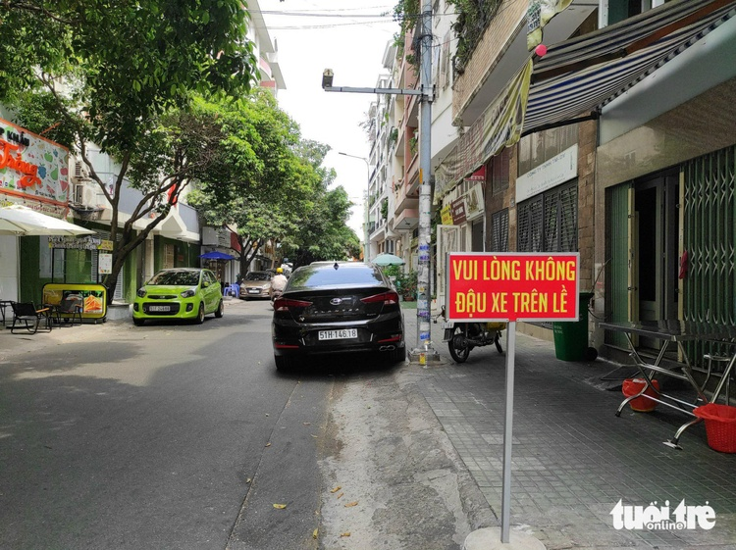
[
{
"question": "Ô tô con màu đen đang ở bên phải ảnh có vị trí như thế nào so với lòng đường và vỉa hè?",
"A": "Xe nằm hoàn toàn trong phần đường xe chạy và cách xa vỉa hè",
"B": "Xe đang đỗ sát mép phải đường, có phần thân hoặc bánh xe chiếm dụng khu vực vỉa hè",
"C": "Xe đang dừng giữa lòng đường để đón, trả khách",
"D": "Xe đang di chuyển sang làn đường bên trái",
"GT": "B",
"law": []
},
{
"question": "Giả sử ô tô con màu đen ở bên phải ảnh được đỗ trên vỉa hè tại vị trí không được cơ quan có thẩm quyền cho phép. Người điều khiển phải thực hiện quy tắc nào sau đây?",
"A": "Được đỗ trên vỉa hè nếu vẫn còn đủ chỗ cho một người đi bộ",
"B": "Được đỗ trên vỉa hè nếu bật đèn cảnh báo nguy hiểm",
"C": "Không được đỗ xe trên vỉa hè trái quy định và phải đưa xe đến vị trí dừng, đỗ hợp pháp",
"D": "Được đỗ trên vỉa hè trong thời gian dưới 15 phút",
"GT": "C",
"law": [
"Luat_36_2024_D18_K4_O",
"Luat_36_2024_D18_K6"
]
},
{
"question": "Giả sử người điều khiển ô tô con màu đen ở bên phải ảnh đỗ xe trên vỉa hè trái quy định và hành vi chưa gây tai nạn giao thông. Người này bị phạt tiền ở mức nào?",
"A": "Từ 400.000 đồng đến 600.000 đồng",
"B": "Từ 600.000 đồng đến 800.000 đồng",
"C": "Từ 800.000 đồng đến 1.000.000 đồng",
"D": "Từ 2.000.000 đồng đến 3.000.000 đồng",
"GT": "C",
"law": [
"ND_168_2024_D6_K3_E"
]
},
{
"question": "Giả sử người điều khiển ô tô con màu đen ở bên phải ảnh đỗ xe trên vỉa hè trái quy định, hành vi chưa gây tai nạn và không kèm theo vi phạm khác. Ngoài tiền phạt, hậu quả pháp lý nào sau đây đúng đối với riêng hành vi này?",
"A": "Bị trừ 02 điểm giấy phép lái xe và bị tạm giữ phương tiện trong mọi trường hợp",
"B": "Bị trừ 04 điểm giấy phép lái xe và bị tước quyền sử dụng giấy phép lái xe từ 01 tháng đến 03 tháng",
"C": "Bị tước quyền sử dụng giấy phép lái xe từ 10 tháng đến 12 tháng",
"D": "Không bị trừ điểm, không bị tước quyền sử dụng giấy phép lái xe và việc tạm giữ phương tiện không phải hậu quả bắt buộc được quy định riêng cho hành vi này",
"GT": "D",
"law": [
"ND_168_2024_D6_K3_E",
"ND_168_2024_D6_K15",
"ND_168_2024_D6_K16"
]
}
]

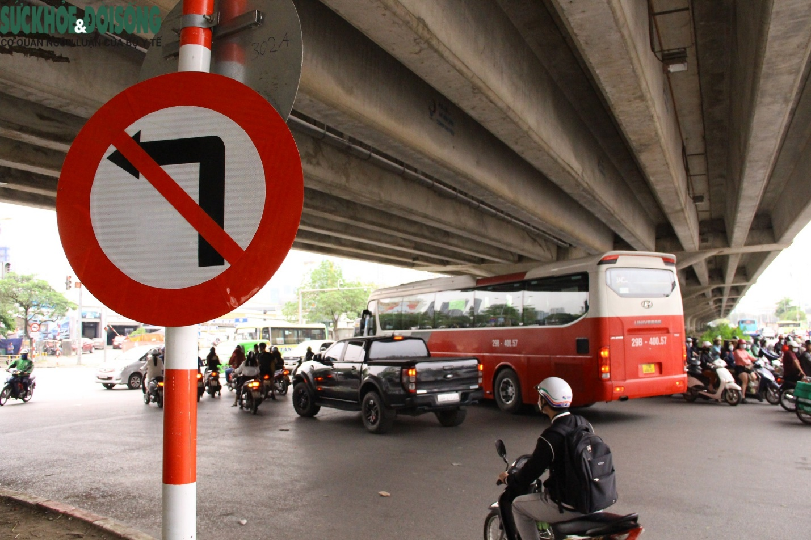
[
{
"question": "Biển báo đặt ở bên trái ảnh có ý nghĩa gì đối với xe ô tô bán tải màu đen đang ở giữa nút giao?",
"A": "Cấm các loại xe rẽ trái tại vị trí đường giao nhau, trừ xe ưu tiên đang làm nhiệm vụ; biển không cấm quay đầu xe",
"B": "Chỉ cấm xe ô tô con rẽ trái và đồng thời cấm mọi phương tiện quay đầu",
"C": "Cấm các loại xe quay đầu nhưng vẫn cho phép rẽ trái",
"D": "Chỉ dẫn các phương tiện bắt buộc phải rẽ phải",
"GT": "A",
"law": [
"QCVN_41_2024_PLB_23"
]
},
{
"question": "Giả sử người điều khiển xe ô tô bán tải màu đen đang ở giữa nút giao trong ảnh dự định rẽ trái theo hướng bị cấm bởi biển báo P.123a và xe không thuộc trường hợp ưu tiên đang làm nhiệm vụ. Người điều khiển phải xử lý như thế nào?",
"A": "Được rẽ trái nếu bật đèn báo rẽ và giảm tốc độ",
"B": "Không được rẽ trái, phải lựa chọn hướng di chuyển khác phù hợp với báo hiệu đường bộ",
"C": "Được rẽ trái nếu nút giao không có người đi bộ",
"D": "Được rẽ trái nếu đi phía sau xe khách màu đỏ",
"GT": "B",
"law": [
"Luat_36_2024_D10_K1",
"Luat_36_2024_D11_K5_A",
"QCVN_41_2024_PLB_23"
]
},
{
"question": "Giả sử người điều khiển xe ô tô bán tải màu đen đang ở giữa nút giao trong ảnh vẫn rẽ trái tại nơi có biển báo P.123a cấm rẽ trái, xe không thuộc trường hợp ưu tiên và hành vi chưa gây tai nạn giao thông. Mức phạt tiền nào được áp dụng?",
"A": "Từ 400.000 đồng đến 600.000 đồng",
"B": "Từ 800.000 đồng đến 1.000.000 đồng",
"C": "Từ 2.000.000 đồng đến 3.000.000 đồng",
"D": "Từ 4.000.000 đồng đến 6.000.000 đồng",
"GT": "C",
"law": [
"ND_168_2024_D6_K4_K"
]
},
{
"question": "Giả sử người điều khiển xe ô tô bán tải màu đen đang ở giữa nút giao trong ảnh rẽ trái tại nơi có biển báo P.123a cấm rẽ trái, xe không thuộc trường hợp ưu tiên, hành vi chưa gây tai nạn và không kèm theo vi phạm khác. Ngoài tiền phạt, hậu quả pháp lý nào đúng đối với riêng hành vi này?",
"A": "Bị trừ 02 điểm giấy phép lái xe và bị tạm giữ phương tiện trong mọi trường hợp",
"B": "Bị trừ 04 điểm giấy phép lái xe và bị tước quyền sử dụng giấy phép lái xe từ 01 tháng đến 03 tháng",
"C": "Bị tước quyền sử dụng giấy phép lái xe từ 10 tháng đến 12 tháng và bị tịch thu phương tiện",
"D": "Không bị trừ điểm, không bị tước quyền sử dụng giấy phép lái xe; việc tạm giữ phương tiện không phải hậu quả bắt buộc được quy định riêng cho hành vi này",
"GT": "D",
"law": [
"ND_168_2024_D6_K4_K",
"ND_168_2024_D6_K15",
"ND_168_2024_D6_K16"
]
}
]

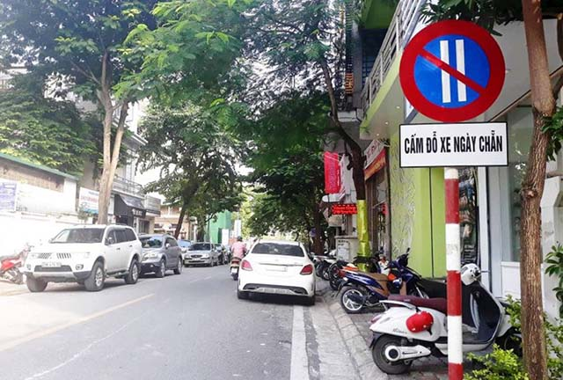
[
{
"question": "Đối với ô tô con màu trắng đang đứng sát mép đường bên phải ở giữa ảnh, biển báo hình tròn nền xanh có hai vạch trắng và gạch chéo đỏ, kèm bảng chữ “Cấm đỗ xe ngày chẵn”, có ý nghĩa nào sau đây?",
"A": "Cấm ô tô dừng và đỗ xe vào tất cả các ngày trong tháng",
"B": "Cấm các phương tiện đỗ xe vào những ngày chẵn trong tháng",
"C": "Cấm các phương tiện đỗ xe vào những ngày lẻ trong tháng",
"D": "Cho phép ô tô đỗ xe vào ngày chẵn nhưng không được dừng xe",
"GT": "B",
"law": [
"QCVN_41_2024_PLB_31"
]
},
{
"question": "Giả sử ô tô con màu trắng đang đứng sát mép đường bên phải ở giữa ảnh được đỗ tại đoạn đường thuộc phạm vi hiệu lực của biển “Cấm đỗ xe ngày chẵn” và thời điểm đó là một ngày chẵn trong tháng. Người điều khiển phải xử lý như thế nào?",
"A": "Được tiếp tục đỗ nếu bật đèn cảnh báo nguy hiểm",
"B": "Được đỗ nếu bánh xe gần nhất cách vỉa hè không quá 0,25 mét",
"C": "Không được đỗ tại vị trí này và phải đưa xe đến nơi được phép đỗ",
"D": "Được đỗ trong thời gian không quá 15 phút",
"GT": "C",
"law": [
"Luat_36_2024_D10_K1",
"Luat_36_2024_D11_K5_A",
"QCVN_41_2024_PLB_31"
]
},
{
"question": "Giả sử người điều khiển ô tô con màu trắng đang đứng sát mép đường bên phải ở giữa ảnh đỗ xe trong phạm vi hiệu lực của biển “Cấm đỗ xe ngày chẵn” vào một ngày chẵn, hành vi chưa gây tai nạn giao thông. Mức phạt tiền nào được áp dụng?",
"A": "Từ 400.000 đồng đến 600.000 đồng",
"B": "Từ 600.000 đồng đến 800.000 đồng",
"C": "Từ 800.000 đồng đến 1.000.000 đồng",
"D": "Từ 2.000.000 đồng đến 3.000.000 đồng",
"GT": "C",
"law": [
"ND_168_2024_D6_K3_E"
]
},
{
"question": "Giả sử người điều khiển ô tô con màu trắng đang đứng sát mép đường bên phải ở giữa ảnh đỗ xe trong phạm vi hiệu lực của biển “Cấm đỗ xe ngày chẵn” vào một ngày chẵn, hành vi chưa gây tai nạn và không kèm theo vi phạm khác. Ngoài tiền phạt, hậu quả pháp lý nào đúng đối với riêng hành vi này?",
"A": "Bị trừ 02 điểm giấy phép lái xe và bị tạm giữ phương tiện trong mọi trường hợp",
"B": "Bị trừ 04 điểm giấy phép lái xe và bị tước quyền sử dụng giấy phép lái xe từ 01 tháng đến 03 tháng",
"C": "Bị tước quyền sử dụng giấy phép lái xe từ 10 tháng đến 12 tháng",
"D": "Không bị trừ điểm, không bị tước quyền sử dụng giấy phép lái xe và tạm giữ phương tiện không phải hậu quả bắt buộc được quy định riêng cho hành vi này",
"GT": "D",
"law": [
"ND_168_2024_D6_K3_E",
"ND_168_2024_D6_K15",
"ND_168_2024_D6_K16"
]
}
]
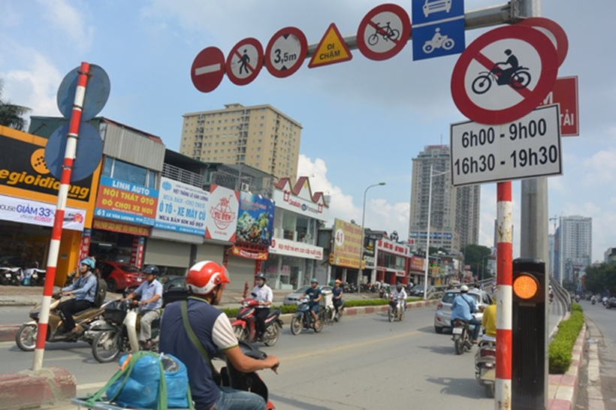
[
{
"question": "Đối với người điều khiển xe máy đội mũ bảo hiểm màu đỏ, mặc áo xanh đậm ở phía trước bên trái ảnh, tổ hợp biển báo hình xe máy bị gạch chéo và biển phụ bên dưới có ý nghĩa nào sau đây?",
"A": "Cấm xe máy đi vào trong các khung giờ từ 06:00 đến 09:00 và từ 16:30 đến 19:30, trừ xe ưu tiên đang làm nhiệm vụ",
"B": "Cấm xe máy đi vào trong toàn bộ thời gian trong ngày",
"C": "Chỉ cấm xe máy dừng, đỗ trong các khung giờ từ 06:00 đến 09:00 và từ 16:30 đến 19:30",
"D": "Cho phép xe máy đi vào riêng trong các khung giờ từ 06:00 đến 09:00 và từ 16:30 đến 19:30",
"GT": "A",
"law": [
"QCVN_41_2024_D21",
"QCVN_41_2024_D23",
"QCVN_41_2024_PLB_4",
"QCVN_41_2024_PLF_10"
]
},
{
"question": "Giả sử người điều khiển xe máy đội mũ bảo hiểm màu đỏ, mặc áo xanh đậm ở phía trước bên trái ảnh đến vị trí đặt biển lúc 07:30 và không điều khiển xe ưu tiên đang làm nhiệm vụ. Người này phải xử lý như thế nào?",
"A": "Tiếp tục đi vào nếu bật đèn chiếu sáng và giảm tốc độ",
"B": "Không điều khiển xe máy đi vào đoạn đường có biển cấm và phải lựa chọn hướng đi khác phù hợp",
"C": "Được đi vào nếu di chuyển sát mép đường bên phải",
"D": "Được đi vào nếu phía trước không có ô tô",
"GT": "B",
"law": [
"Luat_36_2024_D10_K1",
"Luat_36_2024_D11_K5_A",
"QCVN_41_2024_D23",
"QCVN_41_2024_PLB_4",
"QCVN_41_2024_PLF_10"
]
},
{
"question": "Giả sử người điều khiển xe máy đội mũ bảo hiểm màu đỏ, mặc áo xanh đậm ở phía trước bên trái ảnh vẫn điều khiển xe đi vào đoạn đường có biển cấm xe máy lúc 07:30, không thuộc trường hợp được phép và hành vi chưa gây tai nạn giao thông. Mức phạt tiền nào được áp dụng?",
"A": "Từ 200.000 đồng đến 400.000 đồng",
"B": "Từ 600.000 đồng đến 800.000 đồng",
"C": "Từ 1.000.000 đồng đến 2.000.000 đồng",
"D": "Từ 2.000.000 đồng đến 3.000.000 đồng",
"GT": "D",
"law": [
"ND_168_2024_D7_K6_B"
]
},
{
"question": "Giả sử người điều khiển xe máy đội mũ bảo hiểm màu đỏ, mặc áo xanh đậm ở phía trước bên trái ảnh đi vào đoạn đường có biển cấm xe máy lúc 07:30, không thuộc trường hợp được phép, hành vi chưa gây tai nạn và không kèm theo vi phạm khác. Ngoài tiền phạt, hậu quả pháp lý nào đúng đối với riêng hành vi này?",
"A": "Bị trừ 02 điểm giấy phép lái xe; không bị tước quyền sử dụng giấy phép lái xe và tạm giữ phương tiện không phải hậu quả bắt buộc được quy định riêng cho hành vi này",
"B": "Bị trừ 04 điểm giấy phép lái xe và bị tước quyền sử dụng giấy phép lái xe từ 01 tháng đến 03 tháng",
"C": "Bị trừ 06 điểm giấy phép lái xe và bị tịch thu phương tiện",
"D": "Không bị trừ điểm nhưng bị tước quyền sử dụng giấy phép lái xe từ 10 tháng đến 12 tháng",
"GT": "A",
"law": [
"ND_168_2024_D7_K6_B",
"ND_168_2024_D7_K13_A"
]
}
]

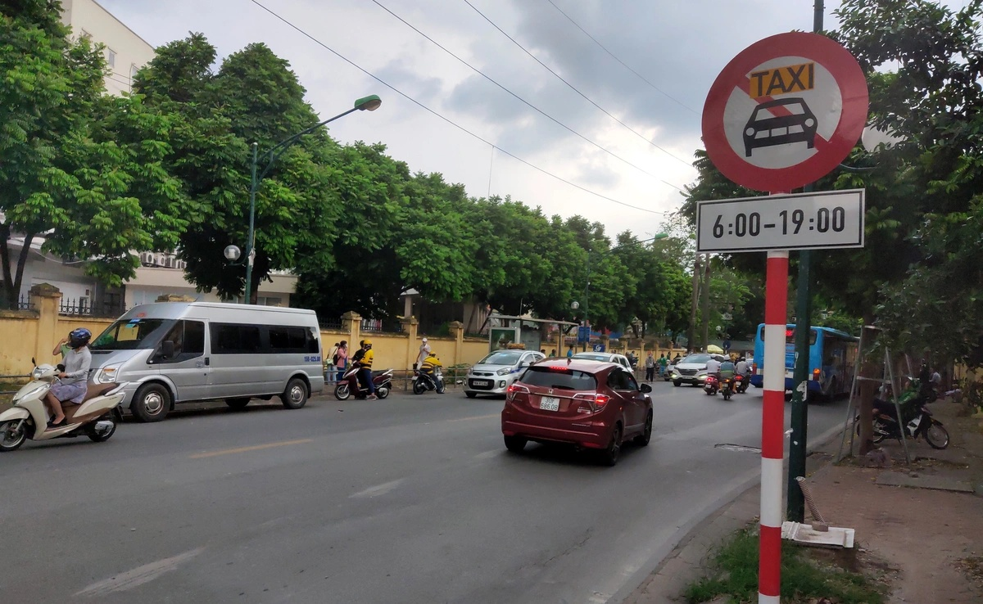
[
{
"question": "Giả sử ô tô màu đỏ đang di chuyển ở giữa ảnh là xe taxi, tổ hợp biển báo đặt bên phải đường có ý nghĩa nào sau đây đối với phương tiện này?",
"A": "Cấm xe taxi đi vào trong khoảng thời gian từ 06:00 đến 19:00",
"B": "Cấm tất cả các loại ô tô đi vào trong khoảng thời gian từ 06:00 đến 19:00",
"C": "Chỉ cấm xe taxi dừng, đỗ trong khoảng thời gian từ 06:00 đến 19:00",
"D": "Chỉ cho phép xe taxi đi vào trong khoảng thời gian từ 06:00 đến 19:00",
"GT": "A",
"law": [
"QCVN_41_2024_D21",
"QCVN_41_2024_D22",
"QCVN_41_2024_D23",
"QCVN_41_2024_PLB_7"
]
},
{
"question": "Giả sử ô tô màu đỏ đang di chuyển ở giữa ảnh là xe taxi, đến vị trí đặt biển lúc 10:00 và không phải xe ưu tiên đang làm nhiệm vụ. Người điều khiển phải xử lý như thế nào?",
"A": "Tiếp tục đi vào nếu bật đèn cảnh báo nguy hiểm",
"B": "Không đi vào đoạn đường có biển cấm và lựa chọn hướng đi khác phù hợp",
"C": "Được đi vào nếu không đón, trả hành khách",
"D": "Được đi vào nếu giảm tốc độ và đi sát mép đường bên phải",
"GT": "B",
"law": [
"Luat_36_2024_D10_K1",
"Luat_36_2024_D11_K5_A",
"QCVN_41_2024_D21",
"QCVN_41_2024_D23",
"QCVN_41_2024_PLB_7"
]
},
{
"question": "Giả sử người điều khiển ô tô màu đỏ đang ở giữa ảnh sử dụng xe này làm taxi và vẫn đi vào đoạn đường thuộc phạm vi biển cấm xe taxi lúc 10:00, không thuộc trường hợp được phép và hành vi chưa gây tai nạn giao thông. Mức phạt tiền nào được áp dụng?",
"A": "Từ 400.000 đồng đến 600.000 đồng",
"B": "Từ 800.000 đồng đến 1.000.000 đồng",
"C": "Từ 2.000.000 đồng đến 3.000.000 đồng",
"D": "Từ 4.000.000 đồng đến 6.000.000 đồng",
"GT": "D",
"law": [
"ND_168_2024_D6_K5_I"
]
},
{
"question": "Giả sử người điều khiển ô tô màu đỏ đang ở giữa ảnh sử dụng xe này làm taxi và đi vào đoạn đường thuộc phạm vi biển cấm xe taxi lúc 10:00, không thuộc trường hợp được phép, hành vi chưa gây tai nạn và không kèm theo vi phạm khác. Ngoài tiền phạt, hậu quả pháp lý nào đúng đối với riêng hành vi này?",
"A": "Bị trừ 02 điểm giấy phép lái xe; không bị tước quyền sử dụng giấy phép lái xe và tạm giữ phương tiện không phải chế tài bắt buộc được quy định riêng cho hành vi này",
"B": "Bị trừ 04 điểm giấy phép lái xe và bị tước quyền sử dụng giấy phép lái xe từ 01 tháng đến 03 tháng",
"C": "Bị trừ 06 điểm giấy phép lái xe và bị tịch thu phương tiện",
"D": "Không bị trừ điểm nhưng bị tước quyền sử dụng giấy phép lái xe từ 10 tháng đến 12 tháng",
"GT": "A",
"law": [
"ND_168_2024_D6_K5_I",
"ND_168_2024_D6_K16_A"
]
}
]

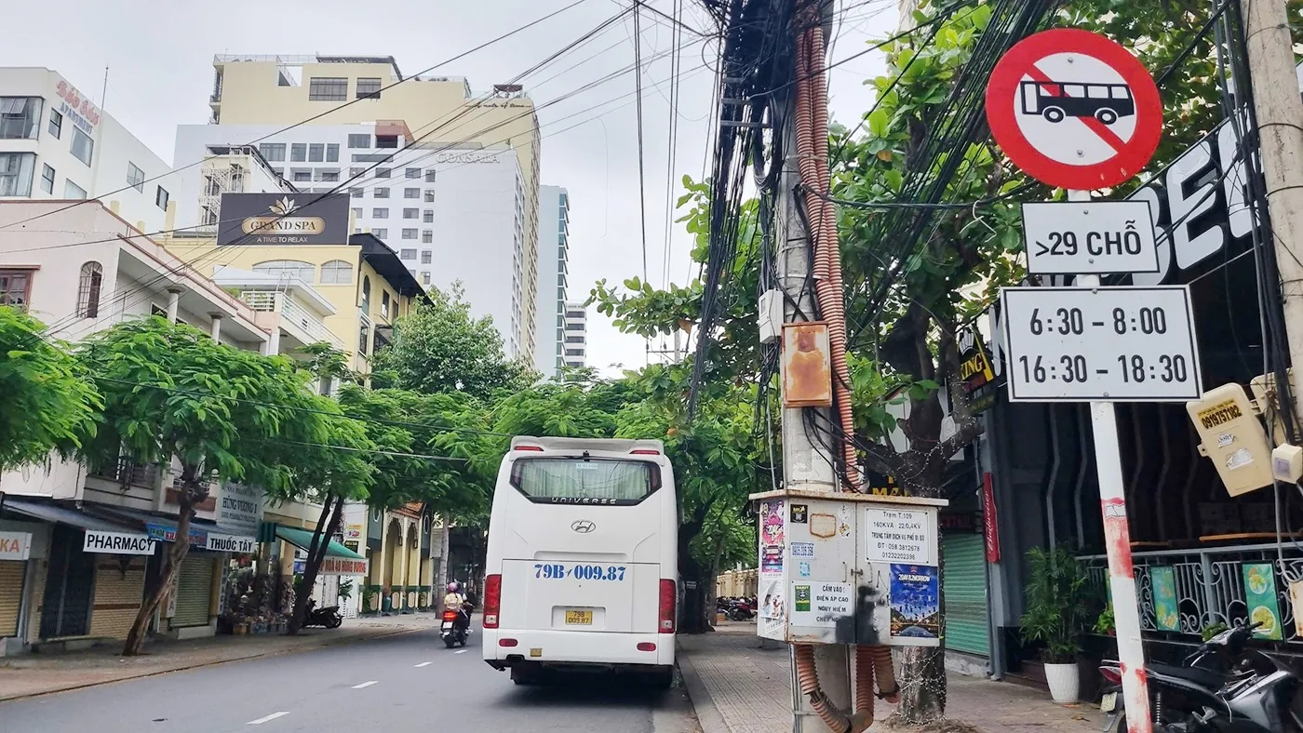
[
{
"question": "Giả sử xe ô tô khách màu trắng mang biển số 79B-009.87 đang ở giữa ảnh là xe trên 29 chỗ, tổ hợp biển báo đặt bên phải đường có ý nghĩa nào sau đây đối với phương tiện này?",
"A": "Cấm xe ô tô khách trên 29 chỗ đi vào trong các khung giờ từ 06:30 đến 08:00 và từ 16:30 đến 18:30, trừ trường hợp được ưu tiên theo quy định",
"B": "Cấm mọi xe ô tô khách đi vào trong toàn bộ thời gian trong ngày",
"C": "Chỉ cấm xe ô tô khách trên 29 chỗ dừng, đỗ trong các khung giờ ghi trên biển",
"D": "Cho phép xe ô tô khách trên 29 chỗ đi vào riêng trong các khung giờ từ 06:30 đến 08:00 và từ 16:30 đến 18:30",
"GT": "A",
"law": [
"QCVN_41_2024_D21",
"QCVN_41_2024_D22",
"QCVN_41_2024_PLB_7",
"QCVN_41_2024_PLF_10"
]
},
{
"question": "Giả sử xe ô tô khách màu trắng mang biển số 79B-009.87 đang ở giữa ảnh là xe trên 29 chỗ, đến vị trí đặt biển lúc 07:00 và không thuộc trường hợp được ưu tiên. Người điều khiển phải xử lý như thế nào?",
"A": "Tiếp tục đi vào nếu xe không đón, trả hành khách",
"B": "Không đi vào đoạn đường có biển cấm và lựa chọn hướng đi khác phù hợp",
"C": "Được đi vào nếu bật đèn cảnh báo nguy hiểm",
"D": "Được đi vào nếu giảm tốc độ và đi sát mép đường bên phải",
"GT": "B",
"law": [
"Luat_36_2024_D10_K1",
"Luat_36_2024_D11_K5_A",
"QCVN_41_2024_PLB_7",
"QCVN_41_2024_PLF_10"
]
},
{
"question": "Giả sử người điều khiển xe ô tô khách màu trắng mang biển số 79B-009.87 ở giữa ảnh cho xe trên 29 chỗ đi vào đoạn đường thuộc phạm vi biển cấm lúc 07:00, không thuộc trường hợp được phép và hành vi chưa gây tai nạn giao thông. Mức phạt tiền nào được áp dụng?",
"A": "Từ 400.000 đồng đến 600.000 đồng",
"B": "Từ 800.000 đồng đến 1.000.000 đồng",
"C": "Từ 2.000.000 đồng đến 3.000.000 đồng",
"D": "Từ 4.000.000 đồng đến 6.000.000 đồng",
"GT": "D",
"law": [
"ND_168_2024_D6_K5_I"
]
},
{
"question": "Giả sử người điều khiển xe ô tô khách màu trắng mang biển số 79B-009.87 ở giữa ảnh cho xe trên 29 chỗ đi vào đoạn đường thuộc phạm vi biển cấm lúc 07:00, không thuộc trường hợp được phép, hành vi chưa gây tai nạn và không kèm theo vi phạm khác. Ngoài tiền phạt, hậu quả pháp lý nào đúng đối với riêng hành vi này?",
"A": "Bị trừ 02 điểm giấy phép lái xe; không bị tước quyền sử dụng giấy phép lái xe và tạm giữ phương tiện không phải hậu quả bắt buộc được quy định riêng cho hành vi này",
"B": "Bị trừ 04 điểm giấy phép lái xe và bị tước quyền sử dụng giấy phép lái xe từ 01 tháng đến 03 tháng",
"C": "Bị trừ 06 điểm giấy phép lái xe và bị tịch thu phương tiện",
"D": "Không bị trừ điểm nhưng bị tước quyền sử dụng giấy phép lái xe từ 10 tháng đến 12 tháng",
"GT": "A",
"law": [
"ND_168_2024_D6_K5_I",
"ND_168_2024_D6_K16_A"
]
}
]
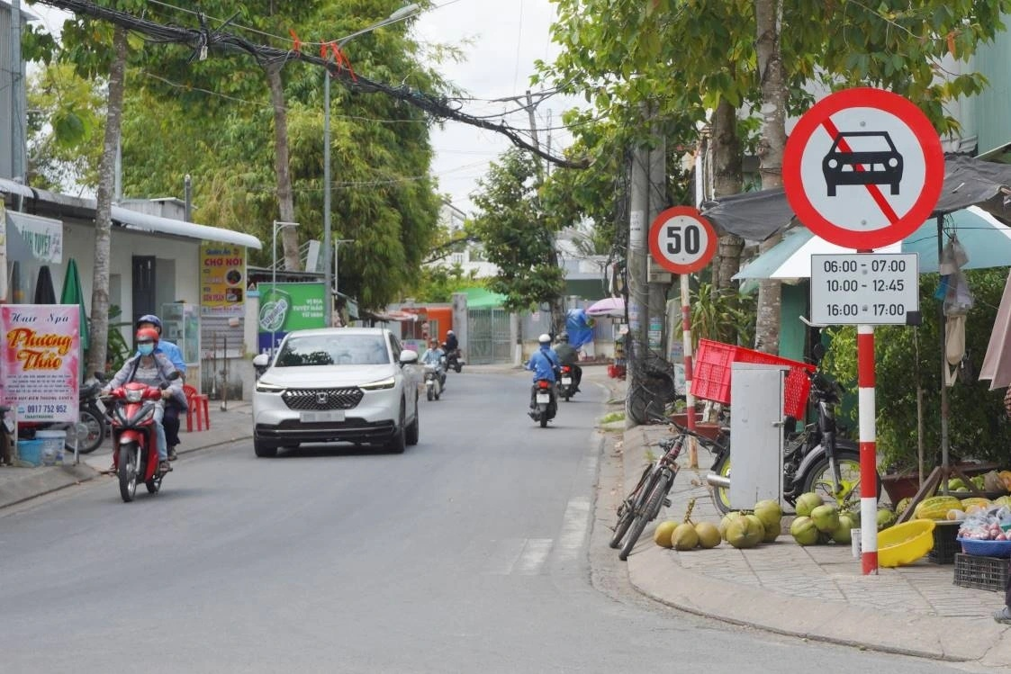
[
{
"question": "Giả sử xe ô tô khách màu trắng đang ở giữa ảnh là xe trên 29 chỗ, tổ hợp biển báo đặt bên phải đường có ý nghĩa nào sau đây đối với phương tiện này?",
"A": "Cấm xe ô tô khách trên 29 chỗ đi vào trong các khung giờ từ 06:30 đến 08:00 và từ 16:30 đến 18:30, trừ trường hợp được ưu tiên theo quy định",
"B": "Cấm mọi xe ô tô khách đi vào trong toàn bộ thời gian trong ngày",
"C": "Chỉ cấm xe ô tô khách trên 29 chỗ dừng, đỗ trong các khung giờ ghi trên biển",
"D": "Cho phép xe ô tô khách trên 29 chỗ đi vào riêng trong các khung giờ từ 06:30 đến 08:00 và từ 16:30 đến 18:30",
"GT": "A",
"law": [
"QCVN_41_2024_D21",
"QCVN_41_2024_D22_1",
"QCVN_41_2024_PLB_7a",
"QCVN_41_2024_PLF_10"
]
},
{
"question": "Giả sử xe ô tô khách màu trắng đang ở giữa ảnh là xe trên 29 chỗ, đến vị trí đặt biển lúc 07:00 và không thuộc trường hợp được ưu tiên. Người điều khiển phải xử lý như thế nào?",
"A": "Tiếp tục đi vào nếu xe không đón, trả hành khách",
"B": "Không đi vào đoạn đường có biển cấm và lựa chọn hướng đi khác phù hợp",
"C": "Được đi vào nếu bật đèn cảnh báo nguy hiểm",
"D": "Được đi vào nếu giảm tốc độ và đi sát mép đường bên phải",
"GT": "B",
"law": [
"Luat_36_2024_D10_K1",
"Luat_36_2024_D11_K5_A",
"QCVN_41_2024_PLB_7a",
"QCVN_41_2024_PLF_10"
]
},
{
"question": "Giả sử người điều khiển xe ô tô khách màu trắng ở giữa ảnh cho xe trên 29 chỗ đi vào đoạn đường thuộc phạm vi biển cấm lúc 07:00, không thuộc trường hợp được phép và hành vi chưa gây tai nạn giao thông. Mức phạt tiền nào được áp dụng?",
"A": "Từ 400.000 đồng đến 600.000 đồng",
"B": "Từ 800.000 đồng đến 1.000.000 đồng",
"C": "Từ 2.000.000 đồng đến 3.000.000 đồng",
"D": "Từ 4.000.000 đồng đến 6.000.000 đồng",
"GT": "D",
"law": [
"ND_168_2024_D6_K5_I"
]
},
{
"question": "Giả sử người điều khiển xe ô tô khách màu trắng ở giữa ảnh cho xe trên 29 chỗ đi vào đoạn đường thuộc phạm vi biển cấm lúc 07:00, không thuộc trường hợp được phép, hành vi chưa gây tai nạn và không kèm theo vi phạm khác. Ngoài tiền phạt, hậu quả pháp lý nào đúng đối với riêng hành vi này?",
"A": "Bị trừ 02 điểm giấy phép lái xe; không bị tước quyền sử dụng giấy phép lái xe và tạm giữ phương tiện không phải hậu quả bắt buộc được quy định riêng cho hành vi này",
"B": "Bị trừ 04 điểm giấy phép lái xe và bị tước quyền sử dụng giấy phép lái xe từ 01 tháng đến 03 tháng",
"C": "Bị trừ 06 điểm giấy phép lái xe và bị tịch thu phương tiện",
"D": "Không bị trừ điểm nhưng bị tước quyền sử dụng giấy phép lái xe từ 10 tháng đến 12 tháng",
"GT": "A",
"law": [
"ND_168_2024_D6_K5_I",
"ND_168_2024_D6_K16_A"
]
}
]

có thể không giới hạn chỉ ở 4 câu, có thể có tập trung vào từng đối tượng có trong ảnh
Đã suy nghĩ trong 6s
[
{
"question": "Đối với ô tô con màu trắng đang di chuyển ở giữa ảnh, tổ hợp biển báo hình ô tô bị gạch chéo và biển phụ bên dưới có ý nghĩa nào sau đây?",
"A": "Cấm ô tô đi vào trong các khung giờ từ 06:00 đến 07:00, từ 10:00 đến 12:45 và từ 16:00 đến 17:00",
"B": "Cấm tất cả phương tiện đi vào trong toàn bộ thời gian trong ngày",
"C": "Chỉ cấm ô tô dừng, đỗ trong các khung giờ ghi trên biển phụ",
"D": "Chỉ cho phép ô tô đi vào trong các khung giờ ghi trên biển phụ",
"GT": "A",
"law": [
"QCVN_41_2024_PLB_3",
"QCVN_41_2024_PLF_10"
]
},
{
"question": "Giả sử ô tô con màu trắng đang di chuyển ở giữa ảnh đến vị trí đặt biển lúc 06:30 và không phải xe ưu tiên đang làm nhiệm vụ. Người điều khiển phải xử lý như thế nào?",
"A": "Tiếp tục đi vào nếu bật đèn cảnh báo nguy hiểm",
"B": "Không đi vào đoạn đường có biển cấm và lựa chọn hướng đi khác phù hợp",
"C": "Được đi vào nếu giảm tốc độ xuống dưới 50 km/h",
"D": "Được đi vào nếu đi sát mép đường bên phải",
"GT": "B",
"law": [
"Luat_36_2024_D10_K1",
"Luat_36_2024_D11_K5_A",
"QCVN_41_2024_PLB_3",
"QCVN_41_2024_PLF_10"
]
},
{
"question": "Giả sử người điều khiển ô tô con màu trắng ở giữa ảnh vẫn cho xe đi vào đoạn đường thuộc phạm vi biển cấm lúc 06:30, không thuộc trường hợp được phép và hành vi chưa gây tai nạn giao thông. Mức phạt tiền nào được áp dụng?",
"A": "Từ 400.000 đồng đến 600.000 đồng",
"B": "Từ 800.000 đồng đến 1.000.000 đồng",
"C": "Từ 2.000.000 đồng đến 3.000.000 đồng",
"D": "Từ 4.000.000 đồng đến 6.000.000 đồng",
"GT": "D",
"law": [
"ND_168_2024_D6_K5_I"
]
},
{
"question": "Giả sử người điều khiển ô tô con màu trắng ở giữa ảnh đi vào đoạn đường thuộc phạm vi biển cấm lúc 06:30, không thuộc trường hợp được phép, hành vi chưa gây tai nạn và không kèm theo vi phạm khác. Ngoài tiền phạt, hậu quả pháp lý nào đúng đối với riêng hành vi này?",
"A": "Bị trừ 02 điểm giấy phép lái xe; không bị tước quyền sử dụng giấy phép lái xe và tạm giữ phương tiện không phải chế tài bắt buộc được quy định riêng cho hành vi này",
"B": "Bị trừ 04 điểm giấy phép lái xe và bị tước quyền sử dụng giấy phép lái xe từ 01 tháng đến 03 tháng",
"C": "Bị trừ 06 điểm giấy phép lái xe và bị tịch thu phương tiện",
"D": "Không bị trừ điểm nhưng bị tước quyền sử dụng giấy phép lái xe từ 10 tháng đến 12 tháng",
"GT": "A",
"law": [
"ND_168_2024_D6_K5_I",
"ND_168_2024_D6_K16_A"
]
},
{
"question": "Đối với người điều khiển xe máy màu đỏ đang đi ở phía trước bên trái ảnh, biển báo cấm ô tô đặt bên phải đường được áp dụng như thế nào?",
"A": "Biển này trực tiếp cấm xe máy đi vào trong các khung giờ ghi trên biển phụ",
"B": "Biển này chỉ cấm xe máy có dung tích xi-lanh trên 50 cm3",
"C": "Biển này không trực tiếp cấm xe máy; người điều khiển vẫn phải chấp hành các báo hiệu khác áp dụng cho xe máy",
"D": "Biển này cấm xe máy dừng, đỗ nhưng vẫn cho phép đi qua",
"GT": "C",
"law": [
"QCVN_41_2024_PLB_3",
"Luat_36_2024_D10_K1"
]
},
{
"question": "Đối với người điều khiển xe máy mặc áo xanh đang đi ở giữa ảnh, biển tròn ghi số 50 đặt bên phải đường quy định điều gì?",
"A": "Tốc độ tối thiểu mà xe máy phải duy trì là 50 km/h",
"B": "Tốc độ tối đa cho phép đối với phương tiện thuộc phạm vi áp dụng của biển là 50 km/h",
"C": "Khoảng cách tối thiểu giữa hai xe là 50 mét",
"D": "Phía trước còn 50 mét là đến đoạn đường cấm",
"GT": "B",
"law": [
"QCVN_41_2024_PLB_27"
]
},
{
"question": "Giả sử người điều khiển xe máy mặc áo xanh đang đi ở giữa ảnh chạy qua vị trí biển giới hạn tốc độ 50 km/h. Cách xử lý đúng là gì?",
"A": "Điều khiển xe với tốc độ không vượt quá 50 km/h và lựa chọn tốc độ phù hợp với điều kiện giao thông thực tế",
"B": "Phải chạy đúng 50 km/h trong mọi tình huống",
"C": "Được chạy trên 50 km/h nếu phía trước không có ô tô",
"D": "Chỉ cần giảm tốc độ khi có lực lượng kiểm soát giao thông",
"GT": "A",
"law": [
"Luat_36_2024_D12_K1",
"Luat_36_2024_D12_K2",
"QCVN_41_2024_PLB_27"
]
}
]

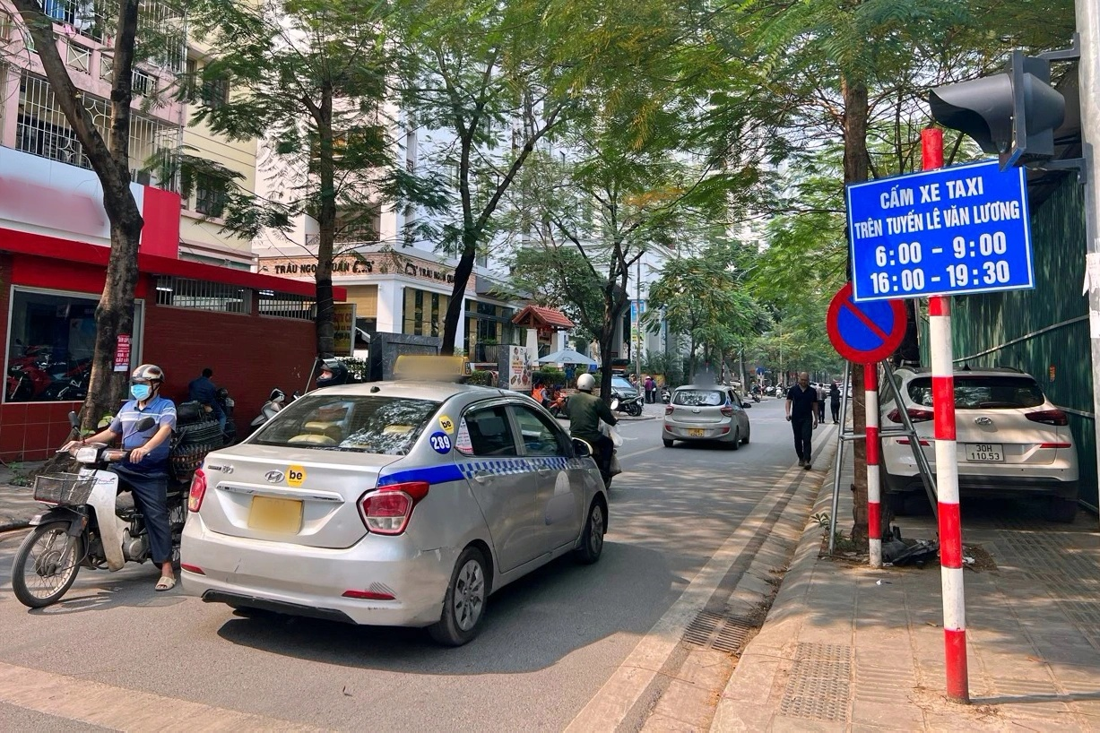
[
{
"question": "Đối với xe taxi màu bạc mang nhận diện “be” đang di chuyển ở giữa ảnh, bảng báo hiệu đặt bên phải đường có nội dung nào sau đây?",
"A": "Cấm xe taxi lưu thông trên tuyến đường trong các khung giờ từ 06:00 đến 09:00 và từ 16:00 đến 19:30",
"B": "Cấm tất cả các loại ô tô lưu thông trên tuyến đường trong toàn bộ thời gian trong ngày",
"C": "Chỉ cấm xe taxi dừng, đỗ trong các khung giờ từ 06:00 đến 09:00 và từ 16:00 đến 19:30",
"D": "Chỉ cho phép xe taxi lưu thông trong các khung giờ từ 06:00 đến 09:00 và từ 16:00 đến 19:30",
"GT": "A",
"law": [
"Luat_36_2024_D11_K5_A"
]
},
{
"question": "Giả sử xe taxi màu bạc mang nhận diện “be” đang di chuyển ở giữa ảnh đến đoạn đường có bảng cấm xe taxi lúc 08:00 và không thuộc trường hợp xe ưu tiên đang làm nhiệm vụ. Người điều khiển phải xử lý như thế nào?",
"A": "Tiếp tục đi vào nếu không đón, trả hành khách",
"B": "Không đi vào đoạn đường trong thời gian bị cấm và lựa chọn hướng đi khác phù hợp",
"C": "Được đi vào nếu bật đèn cảnh báo nguy hiểm",
"D": "Được đi vào nếu giảm tốc độ và đi sát mép đường bên phải",
"GT": "B",
"law": [
"Luat_36_2024_D10_K1",
"Luat_36_2024_D11_K5_A"
]
},
{
"question": "Giả sử người điều khiển xe taxi màu bạc mang nhận diện “be” đang ở giữa ảnh vẫn cho xe đi vào đoạn đường có bảng cấm xe taxi lúc 08:00, không thuộc trường hợp được phép và hành vi chưa gây tai nạn giao thông. Mức phạt tiền nào được áp dụng?",
"A": "Từ 400.000 đồng đến 600.000 đồng",
"B": "Từ 800.000 đồng đến 1.000.000 đồng",
"C": "Từ 2.000.000 đồng đến 3.000.000 đồng",
"D": "Từ 4.000.000 đồng đến 6.000.000 đồng",
"GT": "D",
"law": [
"ND_168_2024_D6_K5_I"
]
},
{
"question": "Giả sử người điều khiển xe taxi màu bạc mang nhận diện “be” đang ở giữa ảnh đi vào đoạn đường có bảng cấm xe taxi lúc 08:00, không thuộc trường hợp được phép, hành vi chưa gây tai nạn và không kèm theo vi phạm khác. Ngoài tiền phạt, hậu quả pháp lý nào đúng đối với riêng hành vi này?",
"A": "Bị trừ 02 điểm giấy phép lái xe; không bị tước quyền sử dụng giấy phép lái xe và việc tạm giữ phương tiện không phải hậu quả bắt buộc được quy định riêng cho hành vi này",
"B": "Bị trừ 04 điểm giấy phép lái xe và bị tước quyền sử dụng giấy phép lái xe từ 01 tháng đến 03 tháng",
"C": "Bị trừ 06 điểm giấy phép lái xe và bị tịch thu phương tiện",
"D": "Không bị trừ điểm nhưng bị tước quyền sử dụng giấy phép lái xe từ 10 tháng đến 12 tháng",
"GT": "A",
"law": [
"ND_168_2024_D6_K5_I",
"ND_168_2024_D6_K16_A"
]
}
]
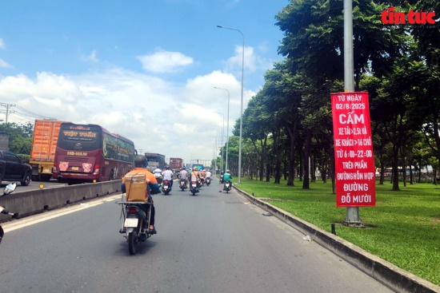
[
{
"question": "Đối với xe khách cỡ lớn màu đỏ đang di chuyển ở phía bên trái ảnh, bảng thông báo bên phải đường cho biết quy định nào sau đây?",
"A": "Cấm xe khách trên 16 chỗ đi vào phần đường hỗn hợp của đường Đỗ Mười từ 06:00 đến 22:00, kể từ ngày 02/8/2025",
"B": "Cấm tất cả xe khách lưu thông trên toàn bộ đường Đỗ Mười trong cả ngày",
"C": "Chỉ cấm xe khách trên 16 chỗ dừng, đỗ trên phần đường hỗn hợp từ 06:00 đến 22:00",
"D": "Cho phép xe khách trên 16 chỗ đi vào phần đường hỗn hợp riêng trong khoảng từ 06:00 đến 22:00",
"GT": "A",
"law": [
"Luat_36_2024_D10_K1",
"Luat_36_2024_D11_K5_A"
]
},
{
"question": "Giả sử xe khách cỡ lớn màu đỏ đang ở phía bên trái ảnh là xe trên 16 chỗ và người điều khiển dự định đi vào phần đường hỗn hợp của đường Đỗ Mười lúc 08:00, không thuộc trường hợp xe ưu tiên đang làm nhiệm vụ. Người điều khiển phải xử lý như thế nào?",
"A": "Được đi vào nếu giảm tốc độ và bật đèn cảnh báo nguy hiểm",
"B": "Không đi vào phần đường hỗn hợp trong thời gian bị cấm và phải lựa chọn phần đường hoặc hướng đi phù hợp",
"C": "Được đi vào nếu trên xe không có hành khách",
"D": "Được đi vào nếu di chuyển sát dải phân cách",
"GT": "B",
"law": [
"Luat_36_2024_D10_K1",
"Luat_36_2024_D11_K5_A"
]
},
{
"question": "Giả sử người điều khiển xe khách cỡ lớn màu đỏ ở phía bên trái ảnh cho xe trên 16 chỗ đi vào phần đường hỗn hợp của đường Đỗ Mười lúc 08:00, thuộc thời gian bị cấm, không thuộc trường hợp được phép và hành vi chưa gây tai nạn giao thông. Mức phạt tiền nào được áp dụng?",
"A": "Từ 400.000 đồng đến 600.000 đồng",
"B": "Từ 800.000 đồng đến 1.000.000 đồng",
"C": "Từ 2.000.000 đồng đến 3.000.000 đồng",
"D": "Từ 4.000.000 đồng đến 6.000.000 đồng",
"GT": "D",
"law": [
"ND_168_2024_D6_K5_I"
]
},
{
"question": "Giả sử người điều khiển xe khách cỡ lớn màu đỏ ở phía bên trái ảnh cho xe trên 16 chỗ đi vào phần đường hỗn hợp của đường Đỗ Mười lúc 08:00, thuộc thời gian bị cấm, không thuộc trường hợp được phép, hành vi chưa gây tai nạn và không kèm theo vi phạm khác. Ngoài tiền phạt, hậu quả pháp lý nào đúng đối với riêng hành vi này?",
"A": "Bị trừ 02 điểm giấy phép lái xe; không bị tước quyền sử dụng giấy phép lái xe và tạm giữ phương tiện không phải hậu quả bắt buộc được quy định riêng cho hành vi này",
"B": "Bị trừ 04 điểm giấy phép lái xe và bị tước quyền sử dụng giấy phép lái xe từ 01 tháng đến 03 tháng",
"C": "Bị trừ 06 điểm giấy phép lái xe và bị tịch thu phương tiện",
"D": "Không bị trừ điểm nhưng bị tước quyền sử dụng giấy phép lái xe từ 10 tháng đến 12 tháng",
"GT": "A",
"law": [
"ND_168_2024_D6_K5_I",
"ND_168_2024_D6_K16_A"
]
}
]

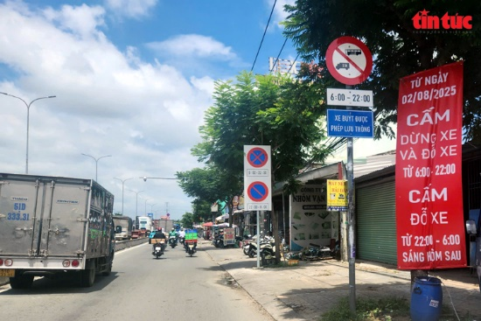
[
{
"question": "Giả sử xe ô tô tải màu xám đang di chuyển ở phía bên trái ảnh có khối lượng chuyên chở lớn hơn 2,5 tấn, tổ hợp biển báo đặt bên phải đường có ý nghĩa nào sau đây đối với phương tiện này?",
"A": "Cấm xe ô tô tải có khối lượng chuyên chở lớn hơn 2,5 tấn đi vào từ 06:00 đến 22:00; xe buýt được phép lưu thông",
"B": "Cấm tất cả các loại xe ô tô đi vào từ 06:00 đến 22:00",
"C": "Chỉ cấm xe ô tô tải dừng, đỗ từ 06:00 đến 22:00",
"D": "Cho phép xe ô tô tải trên 2,5 tấn đi vào riêng trong khoảng từ 06:00 đến 22:00",
"GT": "A",
"law": [
"QCVN_41_2024_PLB_6",
"QCVN_41_2024_PLF_10"
]
},
{
"question": "Giả sử xe ô tô tải màu xám đang di chuyển ở phía bên trái ảnh có khối lượng chuyên chở lớn hơn 2,5 tấn, đến vị trí đặt biển lúc 08:00 và không thuộc trường hợp được phép lưu thông. Người điều khiển phải xử lý như thế nào?",
"A": "Tiếp tục đi vào nếu bật đèn cảnh báo nguy hiểm",
"B": "Không đi vào đoạn đường trong thời gian bị cấm và lựa chọn hướng đi khác phù hợp",
"C": "Được đi vào nếu xe không chở hàng",
"D": "Được đi vào nếu giảm tốc độ và đi sát mép đường bên phải",
"GT": "B",
"law": [
"Luat_36_2024_D10_K1",
"Luat_36_2024_D11_K5_A",
"QCVN_41_2024_PLB_6",
"QCVN_41_2024_PLF_10"
]
},
{
"question": "Giả sử người điều khiển xe ô tô tải màu xám ở phía bên trái ảnh cho xe có khối lượng chuyên chở lớn hơn 2,5 tấn đi vào đoạn đường thuộc phạm vi biển cấm lúc 08:00, không thuộc trường hợp được phép và hành vi chưa gây tai nạn giao thông. Mức phạt tiền nào được áp dụng?",
"A": "Từ 400.000 đồng đến 600.000 đồng",
"B": "Từ 800.000 đồng đến 1.000.000 đồng",
"C": "Từ 2.000.000 đồng đến 3.000.000 đồng",
"D": "Từ 4.000.000 đồng đến 6.000.000 đồng",
"GT": "D",
"law": [
"ND_168_2024_D6_K5_I"
]
},
{
"question": "Giả sử người điều khiển xe ô tô tải màu xám ở phía bên trái ảnh cho xe có khối lượng chuyên chở lớn hơn 2,5 tấn đi vào đoạn đường thuộc phạm vi biển cấm lúc 08:00, không thuộc trường hợp được phép, hành vi chưa gây tai nạn và không kèm theo vi phạm khác. Ngoài tiền phạt, hậu quả pháp lý nào đúng đối với riêng hành vi này?",
"A": "Bị trừ 02 điểm giấy phép lái xe; không bị tước quyền sử dụng giấy phép lái xe và việc tạm giữ phương tiện không phải hậu quả bắt buộc được quy định riêng cho hành vi này",
"B": "Bị trừ 04 điểm giấy phép lái xe và bị tước quyền sử dụng giấy phép lái xe từ 01 tháng đến 03 tháng",
"C": "Bị trừ 06 điểm giấy phép lái xe và bị tịch thu phương tiện",
"D": "Không bị trừ điểm nhưng bị tước quyền sử dụng giấy phép lái xe từ 10 tháng đến 12 tháng",
"GT": "A",
"law": [
"ND_168_2024_D6_K5_I",
"ND_168_2024_D6_K16_A"
]
}
]
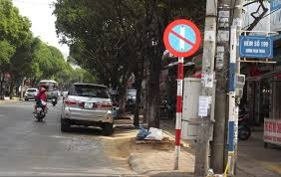
[
{
"question": "Đối với ô tô màu bạc đang đứng sát lề đường bên phải ở giữa ảnh, biển báo hình tròn nền xanh, viền đỏ, có một vạch đỏ chéo và một vạch trắng thẳng đứng đặt phía trước xe có ý nghĩa nào sau đây?",
"A": "Cấm dừng xe và đỗ xe vào tất cả các ngày trong tháng",
"B": "Cấm đỗ xe vào các ngày lẻ trong tháng",
"C": "Cấm đỗ xe vào các ngày chẵn trong tháng",
"D": "Chỉ cấm ô tô đỗ xe, còn xe máy được đỗ tự do",
"GT": "B",
"law": [
"QCVN_41_2024_PLB_31"
]
},
{
"question": "Giả sử ô tô màu bạc đang đứng sát lề đường bên phải ở giữa ảnh được đỗ trong phạm vi hiệu lực của biển “Cấm đỗ xe ngày lẻ” và thời điểm đó là một ngày lẻ trong tháng. Người điều khiển phải xử lý như thế nào?",
"A": "Được tiếp tục đỗ xe nếu bật đèn cảnh báo nguy hiểm",
"B": "Được đỗ xe nếu bánh xe gần nhất cách lề đường không quá 0,25 mét",
"C": "Không được đỗ xe tại vị trí này và phải đưa xe đến nơi được phép đỗ",
"D": "Được đỗ xe nếu thời gian đỗ dưới 15 phút",
"GT": "C",
"law": [
"Luat_36_2024_D10_K1",
"Luat_36_2024_D11_K5_A",
"Luat_36_2024_D18_K4_O",
"QCVN_41_2024_PLB_31"
]
},
{
"question": "Giả sử người điều khiển ô tô màu bạc đang đứng sát lề đường bên phải ở giữa ảnh đỗ xe trong phạm vi hiệu lực của biển “Cấm đỗ xe ngày lẻ” vào một ngày lẻ trong tháng, hành vi chưa gây tai nạn giao thông. Mức phạt tiền nào được áp dụng?",
"A": "Từ 400.000 đồng đến 600.000 đồng",
"B": "Từ 600.000 đồng đến 800.000 đồng",
"C": "Từ 800.000 đồng đến 1.000.000 đồng",
"D": "Từ 2.000.000 đồng đến 3.000.000 đồng",
"GT": "C",
"law": [
"ND_168_2024_D6_K3_E"
]
},
{
"question": "Giả sử người điều khiển ô tô màu bạc đang đứng sát lề đường bên phải ở giữa ảnh đỗ xe trong phạm vi hiệu lực của biển “Cấm đỗ xe ngày lẻ” vào một ngày lẻ trong tháng, hành vi chưa gây tai nạn và không kèm theo vi phạm khác. Ngoài tiền phạt, hậu quả pháp lý nào sau đây đúng đối với riêng hành vi này?",
"A": "Bị trừ 02 điểm giấy phép lái xe và bị tạm giữ phương tiện trong mọi trường hợp",
"B": "Bị trừ 04 điểm giấy phép lái xe và bị tước quyền sử dụng giấy phép lái xe từ 01 tháng đến 03 tháng",
"C": "Bị tước quyền sử dụng giấy phép lái xe từ 10 tháng đến 12 tháng",
"D": "Không bị trừ điểm, không bị tước quyền sử dụng giấy phép lái xe và việc tạm giữ phương tiện không phải hậu quả bắt buộc được quy định riêng cho hành vi này",
"GT": "D",
"law": [
"ND_168_2024_D6_K3_E",
"ND_168_2024_D6_K15",
"ND_168_2024_D6_K16"
]
}
]
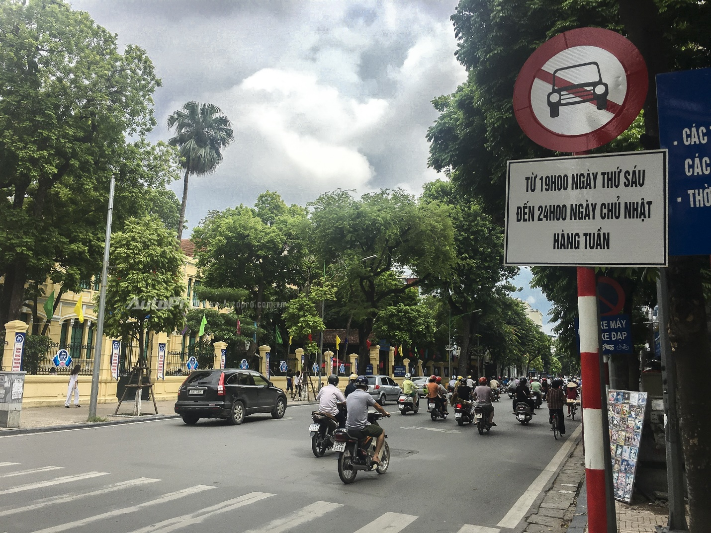
[
{
"question": "Đối với ô tô màu đen đang di chuyển ở làn đường bên trái ảnh, tổ hợp biển báo hình ô tô bị gạch chéo và biển phụ bên dưới có ý nghĩa nào sau đây?",
"A": "Cấm ô tô đi vào từ 19:00 ngày thứ Sáu đến 24:00 ngày Chủ nhật hằng tuần",
"B": "Cấm ô tô đi vào từ 19:00 đến 24:00 vào riêng ngày thứ Sáu hằng tuần",
"C": "Chỉ cấm ô tô dừng, đỗ từ thứ Sáu đến Chủ nhật hằng tuần",
"D": "Cho phép ô tô đi vào từ 19:00 ngày thứ Sáu đến 24:00 ngày Chủ nhật hằng tuần",
"GT": "A",
"law": [
"QCVN_41_2024_PLB_3",
"QCVN_41_2024_PLF_10"
]
},
{
"question": "Giả sử ô tô màu đen đang di chuyển ở làn đường bên trái ảnh đến vị trí đặt biển lúc 20:00 ngày thứ Sáu và không thuộc trường hợp xe ưu tiên đang làm nhiệm vụ. Người điều khiển phải xử lý như thế nào?",
"A": "Tiếp tục đi vào nếu bật đèn cảnh báo nguy hiểm",
"B": "Không đi vào đoạn đường có biển cấm và phải lựa chọn hướng đi khác phù hợp",
"C": "Được đi vào nếu giảm tốc độ và nhường đường cho xe máy",
"D": "Được đi vào nếu không dừng, đỗ trên đoạn đường",
"GT": "B",
"law": [
"Luat_36_2024_D10_K1",
"Luat_36_2024_D11_K5_A",
"QCVN_41_2024_PLB_3",
"QCVN_41_2024_PLF_10"
]
},
{
"question": "Giả sử người điều khiển ô tô màu đen đang di chuyển ở làn đường bên trái ảnh vẫn cho xe đi vào đoạn đường thuộc phạm vi biển cấm lúc 20:00 ngày thứ Sáu, không thuộc trường hợp được phép và hành vi chưa gây tai nạn giao thông. Mức phạt tiền nào được áp dụng?",
"A": "Từ 400.000 đồng đến 600.000 đồng",
"B": "Từ 800.000 đồng đến 1.000.000 đồng",
"C": "Từ 2.000.000 đồng đến 3.000.000 đồng",
"D": "Từ 4.000.000 đồng đến 6.000.000 đồng",
"GT": "D",
"law": [
"ND_168_2024_D6_K5_I"
]
},
{
"question": "Giả sử người điều khiển ô tô màu đen đang di chuyển ở làn đường bên trái ảnh đi vào đoạn đường thuộc phạm vi biển cấm lúc 20:00 ngày thứ Sáu, không thuộc trường hợp được phép, hành vi chưa gây tai nạn và không kèm theo vi phạm khác. Ngoài tiền phạt, hậu quả pháp lý nào đúng đối với riêng hành vi này?",
"A": "Bị trừ 02 điểm giấy phép lái xe; không bị tước quyền sử dụng giấy phép lái xe và việc tạm giữ phương tiện không phải hậu quả bắt buộc được quy định riêng cho hành vi này",
"B": "Bị trừ 04 điểm giấy phép lái xe và bị tước quyền sử dụng giấy phép lái xe từ 01 tháng đến 03 tháng",
"C": "Bị trừ 06 điểm giấy phép lái xe và bị tịch thu phương tiện",
"D": "Không bị trừ điểm nhưng bị tước quyền sử dụng giấy phép lái xe từ 10 tháng đến 12 tháng",
"GT": "A",
"law": [
"ND_168_2024_D6_K5_I",
"ND_168_2024_D6_K16_A"
]
}
]
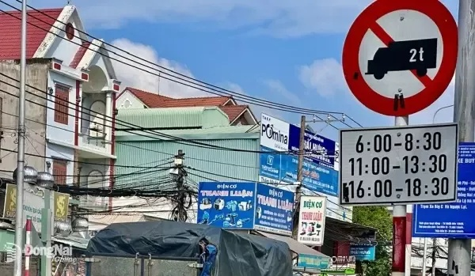
[
{
"question": "Đối với xe ô tô tải có thùng phủ bạt đang xuất hiện ở phía dưới bên trái ảnh, tổ hợp biển báo hình xe tải ghi “2 t” và biển phụ thời gian bên dưới có ý nghĩa nào sau đây?",
"A": "Cấm xe ô tô tải có khối lượng chuyên chở lớn hơn 2 tấn đi vào trong các khung giờ từ 06:00 đến 08:30, từ 11:00 đến 13:30 và từ 16:00 đến 18:30",
"B": "Cấm mọi xe ô tô tải có khối lượng toàn bộ từ 2 tấn trở lên đi vào trong cả ngày",
"C": "Chỉ cấm xe ô tô tải trên 2 tấn dừng, đỗ trong các khung giờ ghi trên biển phụ",
"D": "Cho phép xe ô tô tải trên 2 tấn đi vào riêng trong các khung giờ ghi trên biển phụ",
"GT": "A",
"law": [
"QCVN_41_2024_PLB_6",
"QCVN_41_2024_PLF_10"
]
},
{
"question": "Giả sử xe ô tô tải có thùng phủ bạt ở phía dưới bên trái ảnh có khối lượng chuyên chở lớn hơn 2 tấn, đến vị trí đặt biển lúc 07:00 và không thuộc trường hợp xe ưu tiên đang làm nhiệm vụ. Người điều khiển phải xử lý như thế nào?",
"A": "Tiếp tục đi vào nếu trên xe không chở hàng",
"B": "Không đi vào đoạn đường trong thời gian bị cấm và lựa chọn hướng đi khác phù hợp",
"C": "Được đi vào nếu bật đèn cảnh báo nguy hiểm",
"D": "Được đi vào nếu giảm tốc độ xuống dưới 20 km/h",
"GT": "B",
"law": [
"Luat_36_2024_D10_K1",
"Luat_36_2024_D11_K5_A",
"QCVN_41_2024_PLB_6",
"QCVN_41_2024_PLF_10"
]
},
{
"question": "Giả sử người điều khiển xe ô tô tải có thùng phủ bạt ở phía dưới bên trái ảnh cho xe có khối lượng chuyên chở lớn hơn 2 tấn đi vào đoạn đường thuộc phạm vi biển cấm lúc 07:00, không thuộc trường hợp được phép và hành vi chưa gây tai nạn giao thông. Mức phạt tiền nào được áp dụng?",
"A": "Từ 400.000 đồng đến 600.000 đồng",
"B": "Từ 800.000 đồng đến 1.000.000 đồng",
"C": "Từ 2.000.000 đồng đến 3.000.000 đồng",
"D": "Từ 4.000.000 đồng đến 6.000.000 đồng",
"GT": "D",
"law": [
"ND_168_2024_D6_K5_I"
]
},
{
"question": "Giả sử người điều khiển xe ô tô tải có thùng phủ bạt ở phía dưới bên trái ảnh cho xe có khối lượng chuyên chở lớn hơn 2 tấn đi vào đoạn đường thuộc phạm vi biển cấm lúc 07:00, không thuộc trường hợp được phép, hành vi chưa gây tai nạn và không kèm theo vi phạm khác. Ngoài tiền phạt, hậu quả pháp lý nào đúng đối với riêng hành vi này?",
"A": "Bị trừ 02 điểm giấy phép lái xe; không bị tước quyền sử dụng giấy phép lái xe và việc tạm giữ phương tiện không phải hậu quả bắt buộc được quy định riêng cho hành vi này",
"B": "Bị trừ 04 điểm giấy phép lái xe và bị tước quyền sử dụng giấy phép lái xe từ 01 tháng đến 03 tháng",
"C": "Bị trừ 06 điểm giấy phép lái xe và bị tịch thu phương tiện",
"D": "Không bị trừ điểm nhưng bị tước quyền sử dụng giấy phép lái xe từ 10 tháng đến 12 tháng",
"GT": "A",
"law": [
"ND_168_2024_D6_K5_I",
"ND_168_2024_D6_K16_A"
]
}
]
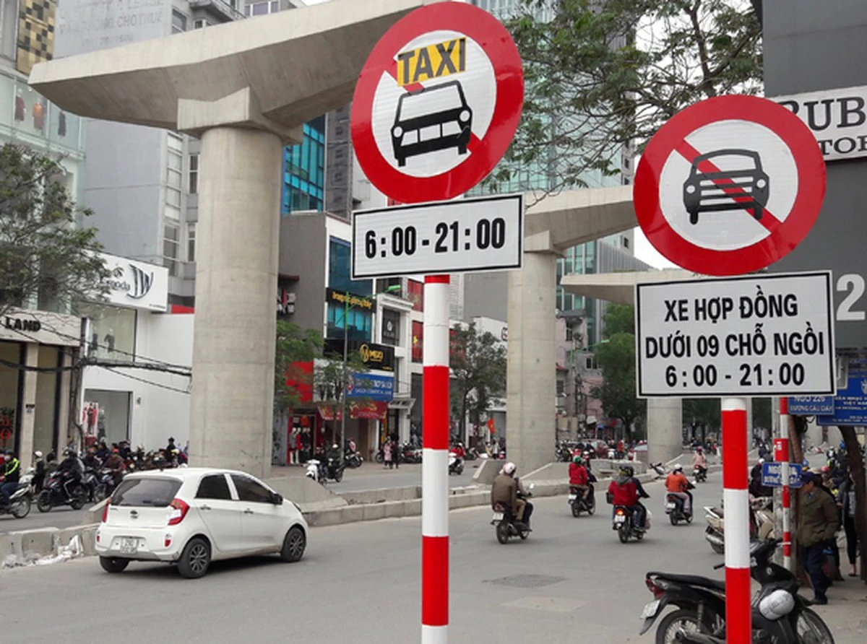
[
{
"question": "Giả sử ô tô con màu trắng đang ở phía dưới bên trái ảnh được sử dụng để kinh doanh vận tải hành khách bằng taxi, tổ hợp biển báo có chữ “TAXI” và biển phụ thời gian đặt phía trước có ý nghĩa nào sau đây đối với phương tiện này?",
"A": "Cấm xe taxi đi vào đoạn đường trong khoảng thời gian từ 06:00 đến 21:00",
"B": "Cấm tất cả các loại ô tô đi vào đoạn đường trong khoảng thời gian từ 06:00 đến 21:00",
"C": "Chỉ cấm xe taxi dừng, đỗ trong khoảng thời gian từ 06:00 đến 21:00",
"D": "Chỉ cho phép xe taxi đi vào đoạn đường trong khoảng thời gian từ 06:00 đến 21:00",
"GT": "A",
"law": [
"QCVN_41_2024_PLB_7",
"QCVN_41_2024_PLF_10"
]
},
{
"question": "Giả sử ô tô con màu trắng đang ở phía dưới bên trái ảnh là xe taxi, đến vị trí đặt biển lúc 10:00 và không phải xe ưu tiên đang làm nhiệm vụ. Người điều khiển phải xử lý như thế nào?",
"A": "Tiếp tục đi vào nếu trên xe không có hành khách",
"B": "Không đi vào đoạn đường trong thời gian bị cấm và lựa chọn hướng đi khác phù hợp",
"C": "Được đi vào nếu bật đèn cảnh báo nguy hiểm",
"D": "Được đi vào nếu giảm tốc độ và đi sát mép đường bên phải",
"GT": "B",
"law": [
"Luat_36_2024_D10_K1",
"Luat_36_2024_D11_K5_A",
"QCVN_41_2024_PLB_7",
"QCVN_41_2024_PLF_10"
]
},
{
"question": "Giả sử người điều khiển ô tô con màu trắng ở phía dưới bên trái ảnh sử dụng xe để kinh doanh vận tải bằng taxi và vẫn đi vào đoạn đường thuộc phạm vi biển cấm lúc 10:00, không thuộc trường hợp được phép và hành vi chưa gây tai nạn giao thông. Mức phạt tiền nào được áp dụng?",
"A": "Từ 400.000 đồng đến 600.000 đồng",
"B": "Từ 800.000 đồng đến 1.000.000 đồng",
"C": "Từ 2.000.000 đồng đến 3.000.000 đồng",
"D": "Từ 4.000.000 đồng đến 6.000.000 đồng",
"GT": "D",
"law": [
"ND_168_2024_D6_K5_I"
]
},
{
"question": "Giả sử người điều khiển ô tô con màu trắng ở phía dưới bên trái ảnh sử dụng xe để kinh doanh vận tải bằng taxi và đi vào đoạn đường thuộc phạm vi biển cấm lúc 10:00, không thuộc trường hợp được phép, hành vi chưa gây tai nạn và không kèm theo vi phạm khác. Ngoài tiền phạt, hậu quả pháp lý nào đúng đối với riêng hành vi này?",
"A": "Bị trừ 02 điểm giấy phép lái xe; không bị tước quyền sử dụng giấy phép lái xe và việc tạm giữ phương tiện không phải hậu quả bắt buộc được quy định riêng cho hành vi này",
"B": "Bị trừ 04 điểm giấy phép lái xe và bị tước quyền sử dụng giấy phép lái xe từ 01 tháng đến 03 tháng",
"C": "Bị trừ 06 điểm giấy phép lái xe và bị tịch thu phương tiện",
"D": "Không bị trừ điểm nhưng bị tước quyền sử dụng giấy phép lái xe từ 10 tháng đến 12 tháng",
"GT": "A",
"law": [
"ND_168_2024_D6_K5_I",
"ND_168_2024_D6_K16_A"
]
}
]

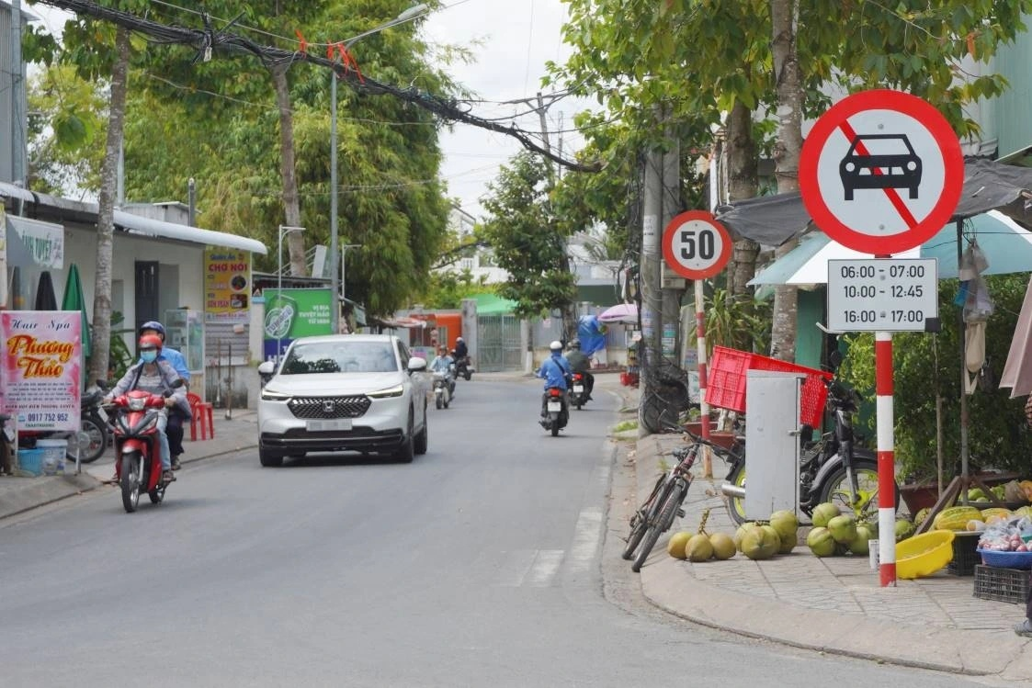
[
{
"question": "Đối với người điều khiển xe máy mặc áo màu xanh đang di chuyển ra xa máy ảnh ở giữa đường, biển báo hình tròn ghi số “50” đặt bên phải đường có ý nghĩa nào sau đây?",
"A": "Phương tiện thuộc phạm vi áp dụng không được chạy quá 50 km/h",
"B": "Phương tiện phải duy trì tốc độ tối thiểu 50 km/h",
"C": "Các phương tiện phải giữ khoảng cách tối thiểu 50 mét",
"D": "Phía trước còn 50 mét là đến đoạn đường cấm",
"GT": "A",
"law": [
"QCVN_41_2024_PLB_27"
]
},
{
"question": "Giả sử người điều khiển xe máy mặc áo màu xanh đang di chuyển ra xa máy ảnh ở giữa đường đi qua vị trí có biển giới hạn tốc độ tối đa 50 km/h. Cách điều khiển nào sau đây đúng quy tắc?",
"A": "Phải chạy đúng 50 km/h trong mọi điều kiện giao thông",
"B": "Không chạy quá 50 km/h, đồng thời lựa chọn tốc độ phù hợp để bảo đảm an toàn",
"C": "Được chạy quá 50 km/h nếu phía trước không có ô tô",
"D": "Chỉ phải giảm tốc độ khi có lực lượng kiểm soát giao thông",
"GT": "B",
"law": [
"Luat_36_2024_D10_K1",
"Luat_36_2024_D12_K1",
"Luat_36_2024_D12_K2",
"QCVN_41_2024_PLB_27"
]
},
{
"question": "Giả sử người điều khiển xe máy mặc áo màu xanh đang di chuyển ra xa máy ảnh ở giữa đường chạy với tốc độ 65 km/h tại đoạn đường có biển giới hạn tốc độ tối đa 50 km/h và hành vi chưa gây tai nạn giao thông. Mức phạt tiền nào được áp dụng?",
"A": "Từ 200.000 đồng đến 400.000 đồng",
"B": "Từ 400.000 đồng đến 600.000 đồng",
"C": "Từ 800.000 đồng đến 1.000.000 đồng",
"D": "Từ 2.000.000 đồng đến 3.000.000 đồng",
"GT": "C",
"law": [
"ND_168_2024_D7_K4_A"
]
},
{
"question": "Giả sử người điều khiển xe máy mặc áo màu xanh đang di chuyển ra xa máy ảnh ở giữa đường chạy với tốc độ 65 km/h tại đoạn đường có biển giới hạn tốc độ tối đa 50 km/h, hành vi chưa gây tai nạn và không kèm theo vi phạm khác. Ngoài tiền phạt, hậu quả pháp lý nào đúng đối với riêng hành vi này?",
"A": "Bị trừ 02 điểm giấy phép lái xe và bị tạm giữ phương tiện trong mọi trường hợp",
"B": "Bị trừ 04 điểm giấy phép lái xe và bị tước quyền sử dụng giấy phép lái xe từ 01 tháng đến 03 tháng",
"C": "Bị tước quyền sử dụng giấy phép lái xe từ 10 tháng đến 12 tháng",
"D": "Không bị trừ điểm, không bị tước quyền sử dụng giấy phép lái xe và việc tạm giữ phương tiện không phải hậu quả bắt buộc được quy định riêng cho hành vi này",
"GT": "D",
"law": [
"ND_168_2024_D7_K4_A",
"ND_168_2024_D7_K12",
"ND_168_2024_D7_K13"
]
}
]
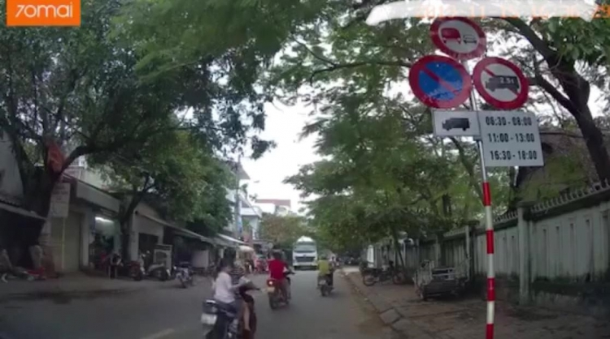
[
{
"question": "Giả sử xe ô tô màu trắng đang di chuyển ở giữa ảnh là xe ô tô tải có khối lượng chuyên chở lớn hơn 2,5 tấn, tổ hợp biển báo hình xe tải ghi “2,5 t” và biển phụ thời gian bên phải đường có ý nghĩa nào sau đây?",
"A": "Cấm xe ô tô tải có khối lượng chuyên chở lớn hơn 2,5 tấn đi vào trong các khung giờ từ 06:30 đến 08:00, từ 11:00 đến 13:00 và từ 16:30 đến 19:00",
"B": "Cấm mọi xe ô tô tải đi vào trong toàn bộ thời gian trong ngày",
"C": "Chỉ cấm xe ô tô tải trên 2,5 tấn dừng, đỗ trong các khung giờ ghi trên biển phụ",
"D": "Cho phép xe ô tô tải trên 2,5 tấn đi vào riêng trong các khung giờ ghi trên biển phụ",
"GT": "A",
"law": [
"QCVN_41_2024_PLB_6",
"QCVN_41_2024_PLF_10"
]
},
{
"question": "Giả sử xe ô tô màu trắng đang di chuyển ở giữa ảnh là xe ô tô tải có khối lượng chuyên chở lớn hơn 2,5 tấn, đến vị trí đặt biển lúc 07:00 và không thuộc trường hợp xe ưu tiên đang làm nhiệm vụ. Người điều khiển phải xử lý như thế nào?",
"A": "Tiếp tục đi vào nếu xe đang không chở hàng",
"B": "Không đi vào đoạn đường trong thời gian bị cấm và lựa chọn hướng đi khác phù hợp",
"C": "Được đi vào nếu bật đèn cảnh báo nguy hiểm",
"D": "Được đi vào nếu giảm tốc độ xuống dưới 20 km/h",
"GT": "B",
"law": [
"Luat_36_2024_D10_K1",
"Luat_36_2024_D11_K5_A",
"QCVN_41_2024_PLB_6",
"QCVN_41_2024_PLF_10"
]
},
{
"question": "Giả sử người điều khiển xe ô tô màu trắng đang ở giữa ảnh sử dụng phương tiện là xe ô tô tải có khối lượng chuyên chở lớn hơn 2,5 tấn và vẫn đi vào đoạn đường thuộc phạm vi biển cấm lúc 07:00, không thuộc trường hợp được phép và hành vi chưa gây tai nạn giao thông. Mức phạt tiền nào được áp dụng?",
"A": "Từ 400.000 đồng đến 600.000 đồng",
"B": "Từ 800.000 đồng đến 1.000.000 đồng",
"C": "Từ 2.000.000 đồng đến 3.000.000 đồng",
"D": "Từ 4.000.000 đồng đến 6.000.000 đồng",
"GT": "D",
"law": [
"ND_168_2024_D6_K5_I"
]
},
{
"question": "Giả sử người điều khiển xe ô tô màu trắng đang ở giữa ảnh sử dụng phương tiện là xe ô tô tải có khối lượng chuyên chở lớn hơn 2,5 tấn và đi vào đoạn đường thuộc phạm vi biển cấm lúc 07:00, không thuộc trường hợp được phép, hành vi chưa gây tai nạn và không kèm theo vi phạm khác. Ngoài tiền phạt, hậu quả pháp lý nào đúng đối với riêng hành vi này?",
"A": "Bị trừ 02 điểm giấy phép lái xe; không bị tước quyền sử dụng giấy phép lái xe và việc tạm giữ phương tiện không phải hậu quả bắt buộc được quy định riêng cho hành vi này",
"B": "Bị trừ 04 điểm giấy phép lái xe và bị tước quyền sử dụng giấy phép lái xe từ 01 tháng đến 03 tháng",
"C": "Bị trừ 06 điểm giấy phép lái xe và bị tịch thu phương tiện",
"D": "Không bị trừ điểm nhưng bị tước quyền sử dụng giấy phép lái xe từ 10 tháng đến 12 tháng",
"GT": "A",
"law": [
"ND_168_2024_D6_K5_I",
"ND_168_2024_D6_K16_A"
]
}
]
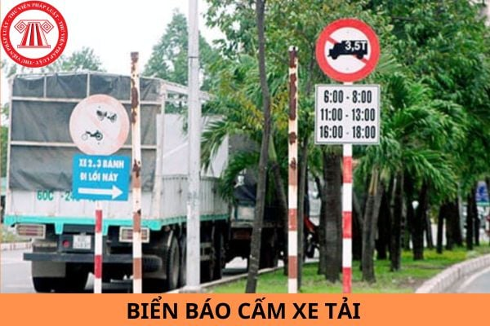
[
{
"question": "Đối với xe ô tô tải có thùng phủ bạt đang di chuyển ở phía bên trái ảnh, tổ hợp biển báo hình xe tải ghi “3,5 t” và biển phụ thời gian bên dưới có ý nghĩa nào sau đây?",
"A": "Cấm xe ô tô tải có khối lượng chuyên chở lớn hơn 3,5 tấn đi vào trong các khung giờ từ 06:00 đến 08:00, từ 11:00 đến 13:00 và từ 16:00 đến 18:00",
"B": "Cấm mọi xe ô tô tải có khối lượng toàn bộ từ 3,5 tấn trở lên đi vào trong cả ngày",
"C": "Chỉ cấm xe ô tô tải trên 3,5 tấn dừng, đỗ trong các khung giờ ghi trên biển phụ",
"D": "Cho phép xe ô tô tải trên 3,5 tấn đi vào riêng trong các khung giờ ghi trên biển phụ",
"GT": "A",
"law": [
"QCVN_41_2024_PLB_6",
"QCVN_41_2024_PLF_10"
]
},
{
"question": "Giả sử xe ô tô tải có thùng phủ bạt đang di chuyển ở phía bên trái ảnh có khối lượng chuyên chở lớn hơn 3,5 tấn, đến vị trí đặt biển lúc 07:00 và không thuộc trường hợp xe ưu tiên đang làm nhiệm vụ. Người điều khiển phải xử lý như thế nào?",
"A": "Tiếp tục đi vào nếu xe đang không chở hàng thực tế",
"B": "Không đi vào đoạn đường trong thời gian bị cấm và lựa chọn hướng đi khác phù hợp",
"C": "Được đi vào nếu bật đèn cảnh báo nguy hiểm",
"D": "Được đi vào nếu giảm tốc độ xuống dưới 20 km/h",
"GT": "B",
"law": [
"Luat_36_2024_D10_K1",
"Luat_36_2024_D11_K5_A",
"QCVN_41_2024_PLB_6",
"QCVN_41_2024_PLF_10"
]
},
{
"question": "Giả sử người điều khiển xe ô tô tải có thùng phủ bạt ở phía bên trái ảnh cho xe có khối lượng chuyên chở lớn hơn 3,5 tấn đi vào đoạn đường thuộc phạm vi biển cấm lúc 07:00, không thuộc trường hợp được phép và hành vi chưa gây tai nạn giao thông. Mức phạt tiền nào được áp dụng?",
"A": "Từ 400.000 đồng đến 600.000 đồng",
"B": "Từ 800.000 đồng đến 1.000.000 đồng",
"C": "Từ 2.000.000 đồng đến 3.000.000 đồng",
"D": "Từ 4.000.000 đồng đến 6.000.000 đồng",
"GT": "D",
"law": [
"ND_168_2024_D6_K5_I"
]
},
{
"question": "Giả sử người điều khiển xe ô tô tải có thùng phủ bạt ở phía bên trái ảnh cho xe có khối lượng chuyên chở lớn hơn 3,5 tấn đi vào đoạn đường thuộc phạm vi biển cấm lúc 07:00, không thuộc trường hợp được phép, hành vi chưa gây tai nạn và không kèm theo vi phạm khác. Ngoài tiền phạt, hậu quả pháp lý nào đúng đối với riêng hành vi này?",
"A": "Bị trừ 02 điểm giấy phép lái xe; không bị tước quyền sử dụng giấy phép lái xe và việc tạm giữ phương tiện không phải hậu quả bắt buộc được quy định riêng cho hành vi này",
"B": "Bị trừ 04 điểm giấy phép lái xe và bị tước quyền sử dụng giấy phép lái xe từ 01 tháng đến 03 tháng",
"C": "Bị trừ 06 điểm giấy phép lái xe và bị tịch thu phương tiện",
"D": "Không bị trừ điểm nhưng bị tước quyền sử dụng giấy phép lái xe từ 10 tháng đến 12 tháng",
"GT": "A",
"law": [
"ND_168_2024_D6_K5_I",
"ND_168_2024_D6_K16_A"
]
}
]
[
{
"question": "Đối với xe ô tô tải có thùng phủ bạt đang di chuyển ở phía bên trái ảnh, tổ hợp biển báo đặt bên phải đường có ý nghĩa nào sau đây?",
"A": "Cấm xe ô tô tải và xe ô tô khách rẽ trái hoặc rẽ phải trong khoảng thời gian từ 06:00 đến 22:00",
"B": "Chỉ cấm xe ô tô tải rẽ phải trong khoảng thời gian từ 06:00 đến 22:00",
"C": "Cấm xe ô tô tải và xe ô tô khách đi thẳng trong khoảng thời gian từ 06:00 đến 22:00",
"D": "Cấm tất cả phương tiện quay đầu xe trong khoảng thời gian từ 06:00 đến 22:00",
"GT": "A",
"law": [
"QCVN_41_2024_D23",
"QCVN_41_2024_D24",
"QCVN_41_2024_PLB_37"
]
},
{
"question": "Giả sử người điều khiển xe ô tô tải có thùng phủ bạt đang ở phía bên trái ảnh đến nút giao lúc 10:00 và phương tiện thuộc đối tượng áp dụng của tổ hợp biển báo cấm rẽ trái, rẽ phải. Người điều khiển phải xử lý như thế nào?",
"A": "Được rẽ trái nếu đã bật đèn báo hướng rẽ",
"B": "Được rẽ phải nếu giảm tốc độ và nhường đường",
"C": "Không được rẽ trái hoặc rẽ phải; phải đi theo hướng khác phù hợp với báo hiệu đường bộ",
"D": "Được lựa chọn rẽ trái hoặc rẽ phải nếu nút giao không có người đi bộ",
"GT": "C",
"law": [
"Luat_36_2024_D10_K1",
"Luat_36_2024_D11_K5_A",
"QCVN_41_2024_D23",
"QCVN_41_2024_D24",
"QCVN_41_2024_PLB_37"
]
},
{
"question": "Giả sử người điều khiển xe ô tô tải có thùng phủ bạt đang ở phía bên trái ảnh vẫn rẽ trái hoặc rẽ phải tại nút giao lúc 10:00, mặc dù phương tiện thuộc đối tượng áp dụng của tổ hợp biển cấm và hành vi chưa gây tai nạn giao thông. Mức phạt tiền nào được áp dụng?",
"A": "Từ 400.000 đồng đến 600.000 đồng",
"B": "Từ 800.000 đồng đến 1.000.000 đồng",
"C": "Từ 2.000.000 đồng đến 3.000.000 đồng",
"D": "Từ 4.000.000 đồng đến 6.000.000 đồng",
"GT": "C",
"law": [
"ND_168_2024_D6_K4_K"
]
},
{
"question": "Giả sử người điều khiển xe ô tô tải có thùng phủ bạt đang ở phía bên trái ảnh rẽ trái hoặc rẽ phải tại nút giao lúc 10:00, mặc dù phương tiện thuộc đối tượng áp dụng của tổ hợp biển cấm, hành vi chưa gây tai nạn và không kèm theo vi phạm khác. Ngoài tiền phạt, hậu quả pháp lý nào đúng đối với riêng hành vi này?",
"A": "Bị trừ 02 điểm giấy phép lái xe và bị tạm giữ phương tiện trong mọi trường hợp",
"B": "Bị trừ 04 điểm giấy phép lái xe và bị tước quyền sử dụng giấy phép lái xe từ 01 tháng đến 03 tháng",
"C": "Bị tước quyền sử dụng giấy phép lái xe từ 10 tháng đến 12 tháng và bị tịch thu phương tiện",
"D": "Không bị trừ điểm, không bị tước quyền sử dụng giấy phép lái xe và việc tạm giữ phương tiện không phải hậu quả bắt buộc được quy định riêng cho hành vi này",
"GT": "D",
"law": [
"ND_168_2024_D6_K4_K",
"ND_168_2024_D6_K15",
"ND_168_2024_D6_K16"
]
}
]
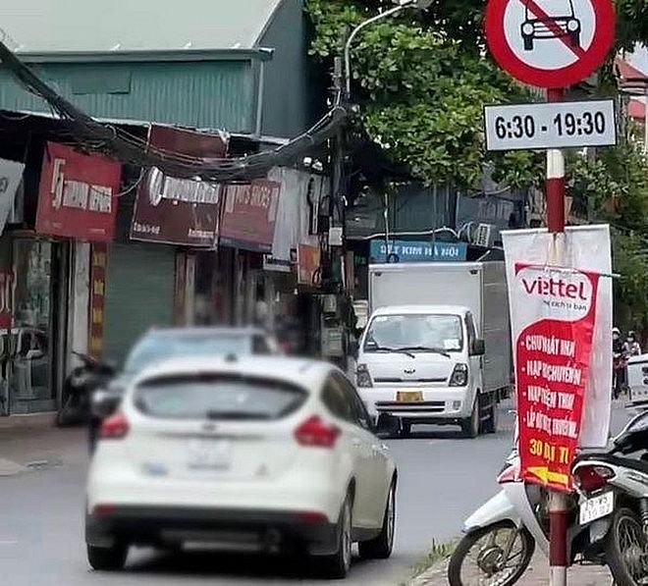
[
{
"question": "Đối với ô tô con màu trắng đang di chuyển ở phía trước, gần giữa ảnh, tổ hợp biển báo hình ô tô bị gạch chéo và biển phụ thời gian đặt bên phải đường có ý nghĩa nào sau đây?",
"A": "Cấm ô tô đi vào trong khoảng thời gian từ 06:30 đến 19:30",
"B": "Cấm tất cả phương tiện đi vào trong khoảng thời gian từ 06:30 đến 19:30",
"C": "Chỉ cấm ô tô dừng, đỗ trong khoảng thời gian từ 06:30 đến 19:30",
"D": "Chỉ cho phép ô tô đi vào trong khoảng thời gian từ 06:30 đến 19:30",
"GT": "A",
"law": [
"QCVN_41_2024_PLB_3",
"QCVN_41_2024_PLF_10"
]
},
{
"question": "Giả sử ô tô con màu trắng đang di chuyển ở phía trước, gần giữa ảnh đến vị trí đặt biển lúc 10:00 và không phải xe ưu tiên đang làm nhiệm vụ. Người điều khiển phải xử lý như thế nào?",
"A": "Tiếp tục đi vào nếu bật đèn cảnh báo nguy hiểm",
"B": "Không đi vào đoạn đường trong thời gian bị cấm và lựa chọn hướng đi khác phù hợp",
"C": "Được đi vào nếu giảm tốc độ và đi sát mép đường bên phải",
"D": "Được đi vào nếu không dừng, đỗ trên đoạn đường",
"GT": "B",
"law": [
"Luat_36_2024_D10_K1",
"Luat_36_2024_D11_K5_A",
"QCVN_41_2024_PLB_3",
"QCVN_41_2024_PLF_10"
]
},
{
"question": "Giả sử người điều khiển ô tô con màu trắng đang di chuyển ở phía trước, gần giữa ảnh vẫn cho xe đi vào đoạn đường thuộc phạm vi biển cấm lúc 10:00, không thuộc trường hợp được phép và hành vi chưa gây tai nạn giao thông. Mức phạt tiền nào được áp dụng?",
"A": "Từ 400.000 đồng đến 600.000 đồng",
"B": "Từ 800.000 đồng đến 1.000.000 đồng",
"C": "Từ 2.000.000 đồng đến 3.000.000 đồng",
"D": "Từ 4.000.000 đồng đến 6.000.000 đồng",
"GT": "D",
"law": [
"ND_168_2024_D6_K5_I"
]
},
{
"question": "Giả sử người điều khiển ô tô con màu trắng đang di chuyển ở phía trước, gần giữa ảnh đi vào đoạn đường thuộc phạm vi biển cấm lúc 10:00, không thuộc trường hợp được phép, hành vi chưa gây tai nạn và không kèm theo vi phạm khác. Ngoài tiền phạt, hậu quả pháp lý nào đúng đối với riêng hành vi này?",
"A": "Bị trừ 02 điểm giấy phép lái xe; không bị tước quyền sử dụng giấy phép lái xe và việc tạm giữ phương tiện không phải hậu quả bắt buộc được quy định riêng cho hành vi này",
"B": "Bị trừ 04 điểm giấy phép lái xe và bị tước quyền sử dụng giấy phép lái xe từ 01 tháng đến 03 tháng",
"C": "Bị trừ 06 điểm giấy phép lái xe và bị tịch thu phương tiện",
"D": "Không bị trừ điểm nhưng bị tước quyền sử dụng giấy phép lái xe từ 10 tháng đến 12 tháng",
"GT": "A",
"law": [
"ND_168_2024_D6_K5_I",
"ND_168_2024_D6_K16_A"
]
}
]
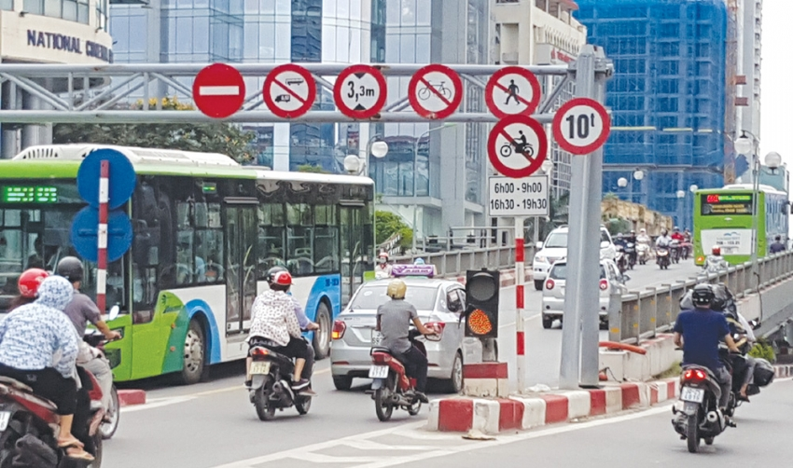
[
{
"question": "Đối với người điều khiển xe máy đội mũ bảo hiểm màu đỏ, mặc áo sáng màu có họa tiết, đang di chuyển trên đoạn đường phía trước và nằm bên trái vị trí đặt biển, tổ hợp biển báo hình xe máy bị gạch chéo cùng biển phụ thời gian có ý nghĩa nào sau đây?",
"A": "Cấm xe máy đi vào trong các khung giờ từ 06:00 đến 09:00 và từ 16:30 đến 19:30",
"B": "Cấm xe máy đi vào trong toàn bộ thời gian trong ngày",
"C": "Chỉ cấm xe máy dừng, đỗ trong các khung giờ ghi trên biển phụ",
"D": "Cho phép xe máy đi vào riêng trong các khung giờ ghi trên biển phụ",
"GT": "A",
"law": [
"QCVN_41_2024_PLB_4",
"QCVN_41_2024_PLF_10"
]
},
{
"question": "Giả sử người điều khiển xe máy đội mũ bảo hiểm màu đỏ, mặc áo sáng màu có họa tiết, đang di chuyển trên đoạn đường phía trước và nằm bên trái vị trí đặt biển, đến đoạn đường thuộc phạm vi biển cấm lúc 08:00 và không thuộc trường hợp xe ưu tiên đang làm nhiệm vụ. Người này phải xử lý như thế nào?",
"A": "Tiếp tục đi vào nếu giảm tốc độ và bật đèn chiếu sáng",
"B": "Không điều khiển xe máy đi vào đoạn đường trong thời gian bị cấm và phải lựa chọn hướng đi khác phù hợp",
"C": "Được đi vào nếu di chuyển sát mép đường bên phải",
"D": "Được đi vào nếu phía trước không có ô tô",
"GT": "B",
"law": [
"Luat_36_2024_D10_K1",
"Luat_36_2024_D11_K5_A",
"QCVN_41_2024_PLB_4",
"QCVN_41_2024_PLF_10"
]
},
{
"question": "Giả sử người điều khiển xe máy đội mũ bảo hiểm màu đỏ, mặc áo sáng màu có họa tiết, đang di chuyển trên đoạn đường phía trước và nằm bên trái vị trí đặt biển, vẫn đi vào đoạn đường thuộc phạm vi biển cấm lúc 08:00, không thuộc trường hợp được phép và hành vi chưa gây tai nạn giao thông. Mức phạt tiền nào được áp dụng?",
"A": "Từ 200.000 đồng đến 400.000 đồng",
"B": "Từ 600.000 đồng đến 800.000 đồng",
"C": "Từ 1.000.000 đồng đến 2.000.000 đồng",
"D": "Từ 2.000.000 đồng đến 3.000.000 đồng",
"GT": "D",
"law": [
"ND_168_2024_D7_K6_B"
]
},
{
"question": "Giả sử người điều khiển xe máy đội mũ bảo hiểm màu đỏ, mặc áo sáng màu có họa tiết, đang di chuyển trên đoạn đường phía trước và nằm bên trái vị trí đặt biển, đi vào đoạn đường thuộc phạm vi biển cấm lúc 08:00, không thuộc trường hợp được phép, hành vi chưa gây tai nạn và không kèm theo vi phạm khác. Ngoài tiền phạt, hậu quả pháp lý nào đúng đối với riêng hành vi này?",
"A": "Bị trừ 02 điểm giấy phép lái xe; không bị tước quyền sử dụng giấy phép lái xe và việc tạm giữ phương tiện không phải hậu quả bắt buộc được quy định riêng cho hành vi này",
"B": "Bị trừ 04 điểm giấy phép lái xe và bị tước quyền sử dụng giấy phép lái xe từ 01 tháng đến 03 tháng",
"C": "Bị trừ 06 điểm giấy phép lái xe và bị tịch thu phương tiện",
"D": "Không bị trừ điểm nhưng bị tước quyền sử dụng giấy phép lái xe từ 10 tháng đến 12 tháng",
"GT": "A",
"law": [
"ND_168_2024_D7_K6_B",
"ND_168_2024_D7_K13_A"
]
}
]
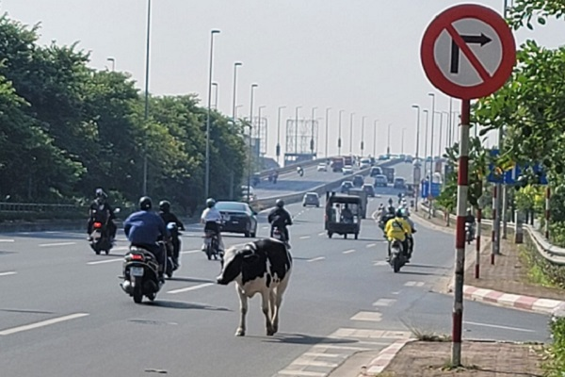
[
{
"question": "Đối với người điều khiển xe máy mặc áo màu vàng đang di chuyển ở phía bên phải ảnh, biển báo hình mũi tên rẽ phải bị gạch chéo đặt bên phải đường có ý nghĩa nào sau đây?",
"A": "Cấm các loại xe rẽ phải tại vị trí đường giao nhau, trừ trường hợp được ưu tiên theo quy định",
"B": "Cấm các loại xe rẽ trái tại vị trí đường giao nhau",
"C": "Cấm các loại xe quay đầu nhưng vẫn được rẽ phải",
"D": "Bắt buộc các loại xe phải đi thẳng hoặc rẽ phải",
"GT": "A",
"law": [
"QCVN_41_2024_PLB_23"
]
},
{
"question": "Giả sử người điều khiển xe máy mặc áo màu vàng đang di chuyển ở phía bên phải ảnh đến nơi đường giao nhau và dự định rẽ phải theo hướng bị cấm bởi biển báo, đồng thời không thuộc trường hợp xe ưu tiên đang làm nhiệm vụ. Người này phải xử lý như thế nào?",
"A": "Được rẽ phải nếu bật đèn báo hướng rẽ và giảm tốc độ",
"B": "Không được rẽ phải và phải lựa chọn hướng đi khác phù hợp với báo hiệu đường bộ",
"C": "Được rẽ phải nếu phía trước không có người đi bộ",
"D": "Được rẽ phải nếu đi sát mép đường bên phải",
"GT": "B",
"law": [
"Luat_36_2024_D10_K1",
"Luat_36_2024_D11_K5_A",
"QCVN_41_2024_PLB_23"
]
},
{
"question": "Giả sử người điều khiển xe máy mặc áo màu vàng đang di chuyển ở phía bên phải ảnh vẫn rẽ phải tại nơi có biển cấm rẽ phải, không thuộc trường hợp được phép và hành vi chưa gây tai nạn giao thông. Mức phạt tiền nào được áp dụng?",
"A": "Từ 200.000 đồng đến 400.000 đồng",
"B": "Từ 400.000 đồng đến 600.000 đồng",
"C": "Từ 600.000 đồng đến 800.000 đồng",
"D": "Từ 2.000.000 đồng đến 3.000.000 đồng",
"GT": "C",
"law": [
"ND_168_2024_D7_K3_A"
]
},
{
"question": "Giả sử người điều khiển xe máy mặc áo màu vàng đang di chuyển ở phía bên phải ảnh rẽ phải tại nơi có biển cấm rẽ phải, không thuộc trường hợp được phép, hành vi chưa gây tai nạn và không kèm theo vi phạm khác. Ngoài tiền phạt, hậu quả pháp lý nào đúng đối với riêng hành vi này?",
"A": "Bị trừ 02 điểm giấy phép lái xe và bị tạm giữ phương tiện trong mọi trường hợp",
"B": "Bị trừ 04 điểm giấy phép lái xe và bị tước quyền sử dụng giấy phép lái xe từ 01 tháng đến 03 tháng",
"C": "Bị tước quyền sử dụng giấy phép lái xe từ 10 tháng đến 12 tháng",
"D": "Không bị trừ điểm, không bị tước quyền sử dụng giấy phép lái xe và việc tạm giữ phương tiện không phải hậu quả bắt buộc được quy định riêng cho hành vi này",
"GT": "D",
"law": [
"ND_168_2024_D7_K3_A",
"ND_168_2024_D7_K12",
"ND_168_2024_D7_K13"
]
}
]
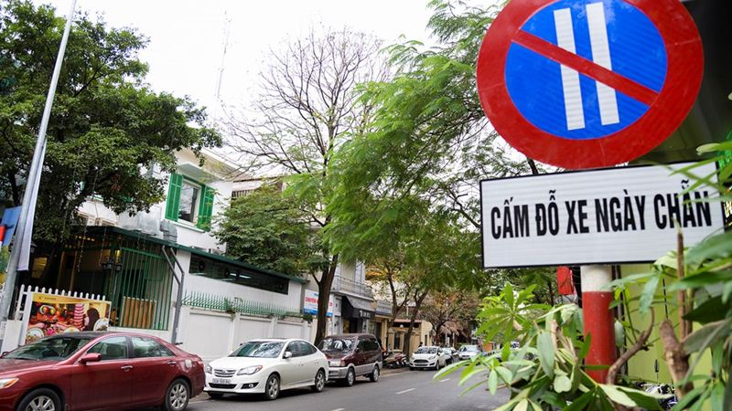
[
{
"question": "Đối với ô tô con màu đỏ đang đỗ sát lề đường bên trái ảnh, biển báo hình tròn nền xanh, viền đỏ, có hai vạch trắng thẳng đứng và một vạch đỏ chéo, kèm bảng “Cấm đỗ xe ngày chẵn”, có ý nghĩa nào sau đây?",
"A": "Cấm đỗ xe vào các ngày chẵn trong tháng",
"B": "Cấm đỗ xe vào các ngày lẻ trong tháng",
"C": "Cấm dừng xe và đỗ xe vào tất cả các ngày trong tháng",
"D": "Chỉ cấm xe máy đỗ vào các ngày chẵn trong tháng",
"GT": "A",
"law": [
"QCVN_41_2024_PLB_31"
]
},
{
"question": "Giả sử ô tô con màu đỏ đang đỗ sát lề đường bên trái ảnh nằm trong phạm vi hiệu lực của biển “Cấm đỗ xe ngày chẵn” và thời điểm đó là một ngày chẵn trong tháng. Người điều khiển phải xử lý như thế nào?",
"A": "Được tiếp tục đỗ nếu bật đèn cảnh báo nguy hiểm",
"B": "Được đỗ nếu bánh xe gần nhất cách lề đường không quá 0,25 mét",
"C": "Không được đỗ tại vị trí này và phải đưa xe đến nơi được phép đỗ",
"D": "Được đỗ trong thời gian không quá 15 phút",
"GT": "C",
"law": [
"Luat_36_2024_D10_K1",
"Luat_36_2024_D11_K5_A",
"Luat_36_2024_D18_K4_O",
"QCVN_41_2024_PLB_31"
]
},
{
"question": "Giả sử người điều khiển ô tô con màu đỏ đang đỗ sát lề đường bên trái ảnh đỗ xe trong phạm vi hiệu lực của biển “Cấm đỗ xe ngày chẵn” vào một ngày chẵn trong tháng, hành vi chưa gây tai nạn giao thông. Mức phạt tiền nào được áp dụng?",
"A": "Từ 400.000 đồng đến 600.000 đồng",
"B": "Từ 600.000 đồng đến 800.000 đồng",
"C": "Từ 800.000 đồng đến 1.000.000 đồng",
"D": "Từ 2.000.000 đồng đến 3.000.000 đồng",
"GT": "C",
"law": [
"ND_168_2024_D6_K3_E"
]
},
{
"question": "Giả sử người điều khiển ô tô con màu đỏ đang đỗ sát lề đường bên trái ảnh đỗ xe trong phạm vi hiệu lực của biển “Cấm đỗ xe ngày chẵn” vào một ngày chẵn trong tháng, hành vi chưa gây tai nạn và không kèm theo vi phạm khác. Ngoài tiền phạt, hậu quả pháp lý nào đúng đối với riêng hành vi này?",
"A": "Bị trừ 02 điểm giấy phép lái xe và bị tạm giữ phương tiện trong mọi trường hợp",
"B": "Bị trừ 04 điểm giấy phép lái xe và bị tước quyền sử dụng giấy phép lái xe từ 01 tháng đến 03 tháng",
"C": "Bị tước quyền sử dụng giấy phép lái xe từ 10 tháng đến 12 tháng",
"D": "Không bị trừ điểm, không bị tước quyền sử dụng giấy phép lái xe và việc tạm giữ phương tiện không phải hậu quả bắt buộc được quy định riêng cho hành vi này",
"GT": "D",
"law": [
"ND_168_2024_D6_K3_E",
"ND_168_2024_D6_K15",
"ND_168_2024_D6_K16"
]
}
]
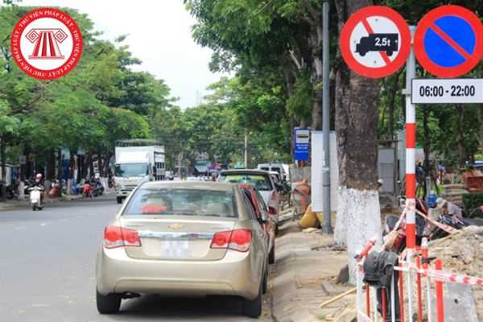
[
{
"question": "Đối với ô tô con màu vàng nhạt đang đứng sát mép đường bên phải ở phía trước ảnh, tổ hợp biển báo cấm đỗ xe và biển phụ thời gian “06:00 - 22:00” có ý nghĩa nào sau đây?",
"A": "Cấm các phương tiện đỗ xe trong khoảng thời gian từ 06:00 đến 22:00",
"B": "Cấm các phương tiện dừng xe và đỗ xe trong khoảng thời gian từ 06:00 đến 22:00",
"C": "Chỉ cấm xe ô tô tải trên 2,5 tấn đỗ xe trong khoảng thời gian từ 06:00 đến 22:00",
"D": "Cho phép các phương tiện đỗ xe trong khoảng thời gian từ 06:00 đến 22:00",
"GT": "A",
"law": [
"QCVN_41_2024_PLB_31",
"QCVN_41_2024_PLF_10"
]
},
{
"question": "Giả sử ô tô con màu vàng nhạt đang đứng sát mép đường bên phải ở phía trước ảnh được đỗ trong phạm vi hiệu lực của biển cấm đỗ xe lúc 10:00. Người điều khiển phải xử lý như thế nào?",
"A": "Được tiếp tục đỗ nếu bật đèn cảnh báo nguy hiểm",
"B": "Được tiếp tục đỗ nếu xe không gây ùn tắc giao thông",
"C": "Phải đưa xe ra khỏi vị trí cấm và đỗ tại nơi được phép",
"D": "Được đỗ trong thời gian không quá 15 phút",
"GT": "C",
"law": [
"Luat_36_2024_D10_K1",
"Luat_36_2024_D11_K5_A",
"Luat_36_2024_D18_K4_O",
"QCVN_41_2024_PLB_31",
"QCVN_41_2024_PLF_10"
]
},
{
"question": "Giả sử người điều khiển ô tô con màu vàng nhạt đang đứng sát mép đường bên phải ở phía trước ảnh đỗ xe trong phạm vi hiệu lực của biển cấm đỗ xe lúc 10:00 và hành vi chưa gây tai nạn giao thông. Mức phạt tiền nào được áp dụng?",
"A": "Từ 400.000 đồng đến 600.000 đồng",
"B": "Từ 600.000 đồng đến 800.000 đồng",
"C": "Từ 800.000 đồng đến 1.000.000 đồng",
"D": "Từ 2.000.000 đồng đến 3.000.000 đồng",
"GT": "C",
"law": [
"ND_168_2024_D6_K3_E"
]
},
{
"question": "Giả sử người điều khiển ô tô con màu vàng nhạt đang đứng sát mép đường bên phải ở phía trước ảnh đỗ xe trong phạm vi hiệu lực của biển cấm đỗ xe lúc 10:00, hành vi chưa gây tai nạn và không kèm theo vi phạm khác. Ngoài tiền phạt, hậu quả pháp lý nào đúng đối với riêng hành vi này?",
"A": "Bị trừ 02 điểm giấy phép lái xe và bị tạm giữ phương tiện trong mọi trường hợp",
"B": "Bị trừ 04 điểm giấy phép lái xe và bị tước quyền sử dụng giấy phép lái xe từ 01 tháng đến 03 tháng",
"C": "Bị tước quyền sử dụng giấy phép lái xe từ 10 tháng đến 12 tháng",
"D": "Không bị trừ điểm, không bị tước quyền sử dụng giấy phép lái xe và việc tạm giữ phương tiện không phải hậu quả bắt buộc được quy định riêng cho hành vi này",
"GT": "D",
"law": [
"ND_168_2024_D6_K3_E",
"ND_168_2024_D6_K15",
"ND_168_2024_D6_K16"
]
}
]
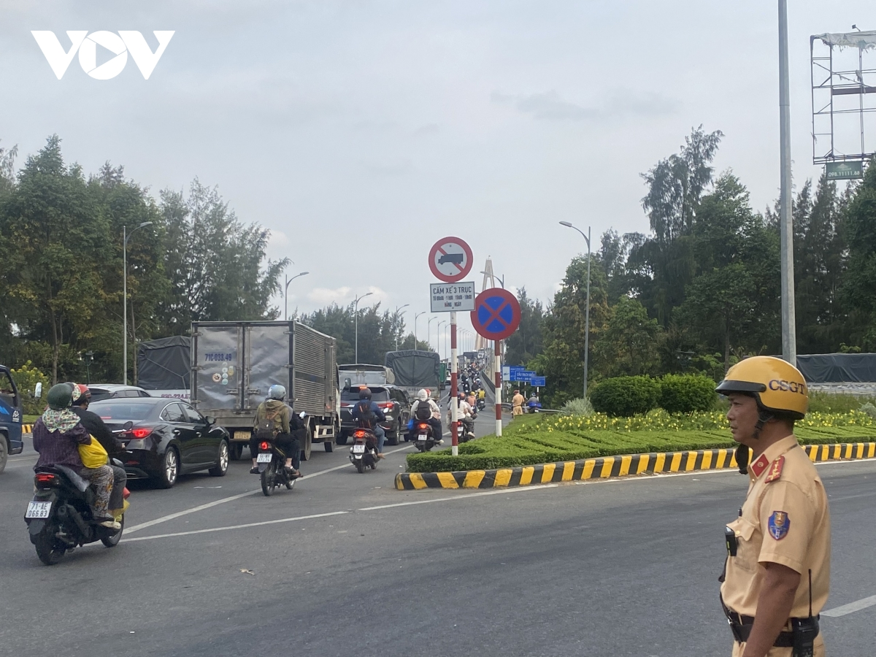
[
{
"question": "Đối với xe ô tô tải thùng kín màu xám đang di chuyển ở làn đường bên trái ảnh, tổ hợp biển báo hình xe tải bị gạch chéo và bảng phụ có dòng chữ “Cấm xe 3 trục” có ý nghĩa nào sau đây?",
"A": "Cấm xe ô tô tải có 3 trục đi vào trong thời gian được ghi trên bảng phụ",
"B": "Cấm tất cả các loại ô tô tải đi vào trong toàn bộ thời gian trong ngày",
"C": "Chỉ cấm xe ô tô tải có 3 trục dừng, đỗ tại vị trí đặt biển",
"D": "Chỉ cho phép xe ô tô tải có 3 trục đi vào trong thời gian ghi trên bảng phụ",
"GT": "A",
"law": [
"QCVN_41_2024_PLB_6",
"QCVN_41_2024_PLF_10"
]
},
{
"question": "Giả sử xe ô tô tải thùng kín màu xám đang di chuyển ở làn đường bên trái ảnh là xe có 3 trục và đến đoạn đường thuộc phạm vi biển cấm trong thời gian được ghi trên bảng phụ. Người điều khiển phải xử lý như thế nào?",
"A": "Tiếp tục đi vào nếu xe đang không chở hàng",
"B": "Không đi vào đoạn đường trong thời gian bị cấm và lựa chọn hướng đi khác phù hợp",
"C": "Được đi vào nếu bật đèn cảnh báo nguy hiểm",
"D": "Được đi vào nếu giảm tốc độ và đi sát mép đường bên phải",
"GT": "B",
"law": [
"Luat_36_2024_D10_K1",
"Luat_36_2024_D11_K5_A",
"QCVN_41_2024_PLB_6",
"QCVN_41_2024_PLF_10"
]
},
{
"question": "Giả sử người điều khiển xe ô tô tải thùng kín màu xám ở làn đường bên trái ảnh cho xe 3 trục đi vào đoạn đường thuộc phạm vi biển cấm trong thời gian ghi trên bảng phụ, không thuộc trường hợp được phép và hành vi chưa gây tai nạn giao thông. Mức phạt tiền nào được áp dụng?",
"A": "Từ 400.000 đồng đến 600.000 đồng",
"B": "Từ 800.000 đồng đến 1.000.000 đồng",
"C": "Từ 2.000.000 đồng đến 3.000.000 đồng",
"D": "Từ 4.000.000 đồng đến 6.000.000 đồng",
"GT": "D",
"law": [
"ND_168_2024_D6_K5_I"
]
},
{
"question": "Giả sử người điều khiển xe ô tô tải thùng kín màu xám ở làn đường bên trái ảnh cho xe 3 trục đi vào đoạn đường thuộc phạm vi biển cấm trong thời gian ghi trên bảng phụ, không thuộc trường hợp được phép, hành vi chưa gây tai nạn và không kèm theo vi phạm khác. Ngoài tiền phạt, hậu quả pháp lý nào đúng đối với riêng hành vi này?",
"A": "Bị trừ 02 điểm giấy phép lái xe; không bị tước quyền sử dụng giấy phép lái xe và việc tạm giữ phương tiện không phải hậu quả bắt buộc được quy định riêng cho hành vi này",
"B": "Bị trừ 04 điểm giấy phép lái xe và bị tước quyền sử dụng giấy phép lái xe từ 01 tháng đến 03 tháng",
"C": "Bị trừ 06 điểm giấy phép lái xe và bị tịch thu phương tiện",
"D": "Không bị trừ điểm nhưng bị tước quyền sử dụng giấy phép lái xe từ 10 tháng đến 12 tháng",
"GT": "A",
"law": [
"ND_168_2024_D6_K5_I",
"ND_168_2024_D6_K16_A"
]
}
]
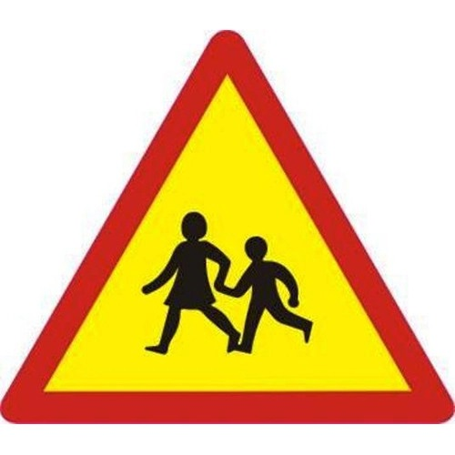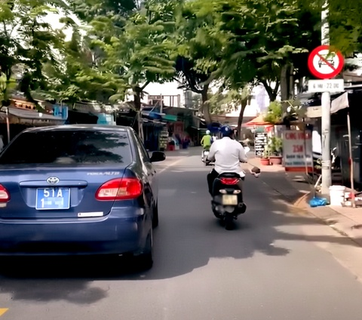
[
{
"question": "Đối với ô tô con màu xanh đang di chuyển ở phía bên trái ảnh và tiến về phía vị trí đặt biển, tổ hợp biển báo hình ô tô bị gạch chéo cùng biển phụ thời gian có ý nghĩa nào sau đây?",
"A": "Cấm ô tô đi vào đoạn đường trong khoảng thời gian từ 06:00 đến 22:00",
"B": "Cấm tất cả các loại phương tiện đi vào đoạn đường trong khoảng thời gian từ 06:00 đến 22:00",
"C": "Chỉ cấm ô tô dừng, đỗ trong khoảng thời gian từ 06:00 đến 22:00",
"D": "Chỉ cho phép ô tô đi vào đoạn đường trong khoảng thời gian từ 06:00 đến 22:00",
"GT": "A",
"law": [
"QCVN_41_2024_PLB_3",
"QCVN_41_2024_PLF_10"
]
},
{
"question": "Giả sử ô tô con màu xanh đang di chuyển ở phía bên trái ảnh đến đoạn đường thuộc phạm vi hiệu lực của biển cấm ô tô lúc 10:00 và không phải xe ưu tiên đang làm nhiệm vụ. Người điều khiển phải xử lý như thế nào?",
"A": "Tiếp tục đi vào nếu giảm tốc độ và bật đèn cảnh báo nguy hiểm",
"B": "Không đi vào đoạn đường trong thời gian bị cấm và phải lựa chọn hướng đi khác phù hợp",
"C": "Được đi vào nếu không dừng, đỗ trên đoạn đường",
"D": "Được đi vào nếu phía trước không có phương tiện khác",
"GT": "B",
"law": [
"Luat_36_2024_D10_K1",
"Luat_36_2024_D11_K5_A",
"QCVN_41_2024_PLB_3",
"QCVN_41_2024_PLF_10"
]
},
{
"question": "Giả sử người điều khiển ô tô con màu xanh đang di chuyển ở phía bên trái ảnh vẫn cho xe đi vào đoạn đường thuộc phạm vi biển cấm ô tô lúc 10:00, không thuộc trường hợp được phép và hành vi chưa gây tai nạn giao thông. Mức phạt tiền nào được áp dụng?",
"A": "Từ 400.000 đồng đến 600.000 đồng",
"B": "Từ 800.000 đồng đến 1.000.000 đồng",
"C": "Từ 2.000.000 đồng đến 3.000.000 đồng",
"D": "Từ 4.000.000 đồng đến 6.000.000 đồng",
"GT": "D",
"law": [
"ND_168_2024_D6_K5_I"
]
},
{
"question": "Giả sử người điều khiển ô tô con màu xanh đang di chuyển ở phía bên trái ảnh đi vào đoạn đường thuộc phạm vi biển cấm ô tô lúc 10:00, không thuộc trường hợp được phép, hành vi chưa gây tai nạn và không kèm theo vi phạm khác. Ngoài tiền phạt, hậu quả pháp lý nào đúng đối với riêng hành vi này?",
"A": "Bị trừ 02 điểm giấy phép lái xe; không bị tước quyền sử dụng giấy phép lái xe và việc tạm giữ phương tiện không phải hậu quả bắt buộc được quy định riêng cho hành vi này",
"B": "Bị trừ 04 điểm giấy phép lái xe và bị tước quyền sử dụng giấy phép lái xe từ 01 tháng đến 03 tháng",
"C": "Bị trừ 06 điểm giấy phép lái xe và bị tịch thu phương tiện",
"D": "Không bị trừ điểm nhưng bị tước quyền sử dụng giấy phép lái xe từ 10 tháng đến 12 tháng",
"GT": "A",
"law": [
"ND_168_2024_D6_K5_I",
"ND_168_2024_D6_K16_A"
]
}
]

